MINISTERUL EDUCATIEI ȘI CERCETĂRII AL REPUBLICII MOLDOVA
UNIVERSITATEA TEHNICA A MOLDOVEI
FCIM
Departament Informatică şi Ingineria Sistemelor

LABORATOR NR.3

RAPORT
La disciplina: Baze de Date
PRIVIND EFECTUAREA LUCRĂRII DE LABORATOR NR 3

MS SQL SERVER 2019.
MS SQL SERVER MANAGEMENT STUDIO 2019/2022

CREAREA UNUI DWH (BAZE DE DATE) IN
MS SQL SERVER
Tema: Administrarea comenzilor și a cheltuielilor de pe platforma de e-commerce

A realizat: st. gr. CR – 232 Pavalache Victor

A verificat: conf. univ., dr. Perebinos Mihail

CHIȘINĂU 2025

CUPRINS
I. Modelarea multidimensionala a BD, Depozitele de Date – DWH. 4
II. Proiectarea DWH. Exemple. 5
1. Scopul DWH-proiectat: 5
2. Selecatrea detaliilor pentru DWH 5
3. Dimensiunile DWH (Dim Tables) 6
3.1 DimAngajat 6
3.2 DimFunctie 6
3.3 DimDepartament 6
3.4 DimTimp 6
4. Tabela de Fapte – FactAngajare 7
5. Tipul modelului dimensional 7
6. Procesul de proiectare DWH 7
6.1 Identificarea procesului de LUCRU 7
6.2 Identificarea dimensiunilor 8
6.3 Identificarea măsurilor 8
6.4 Stabilirea relațiilor 8
7. Exemple de interogări OLAP pe acest DWH 8
1. Salariul total pe departamente într-un an: 8
2. Număr de angajări pe funcție: 8
3. Ore lucrate pe angajat pe lună: 8
III. Instalarea MS SQL SERVER 2019. 9
IV. Instalarea SSMS. 12
V. Crearea DWH pentru studiul de caz. 29
Tabel de fapte: 29
Dimensiuni: 29
Sarcina formulată: 29
INSERT (3 înregistrări per tabel) 31
INSERT INTO FactAngajare 32
EXECUȚIE QUERY-URI OLAP 32
Câmpuri clasice 32
JSON simplu 32
filtrare numerică JSON 32
JOIN + JSON 32
index + JSON 32

Modelarea multidimensionala a BD, Depozitele de Date – DWH.
Modelarea multidimensionala este o tehnica de proiectare logica folosita pentru vizualizarea modelelor de date sub forma unui set de variabile cheie pentru activitatea analizata. Aceste variabile sunt des- crise în functie de aspectele caracteristice ale activitatii (proces/procese) analizate. Modelarea multidimensionala faciliteaza analize complexe prin agregarea si aranjarea datelor. Spre deosebire de tehnicile folosite pentru proiectarea sistemelor tranzac- tionale (tehnica entitate-asociere) care fo- losesc concepte ca entitati, relatii între en- titati, descompunere functionala; modelare multidimensionala foloseste concept ca fapte, dimensiuni, ierarhii, membri si împrastiere.
Un model conceptual multidimensional poate fi implementat în:
• baze de date relationale;
• baze de date multidimensionale;
• baze de date orientate obiect.
Modelarea multidimensionala este folosita adesea în proiectarea depozitelor de date si sub unele aspect este mai simpla si mai usor de înteles decât modelarea entitateasociere. Elementele de baza ale modelului multidimensional sunt :
• colectiile de fapte;
• dimensiunile;
• membrii/atributele;
• ierarhiile;
• variabilele/indicatorii;
• gradul de împrastiere a datelor în model.
Colectiile de fapte si dimensiunile pot fi reprezentate într-o baza de date relationala ca tabele. În cel mai simplu model multidimensional, schema stea, fiecare dimensiune este descrisa prin propria tabela si colectia de fapte este stocata într-o singura tabela (tabela de fapte), indexata dupa o cheie compusa din cheile primare ale dimensiunilor. Sunt multe variante ale schemei stea, dar ele folosesc aceleasi concept de baza si anume conceptul de tabela de fapte si tabela dimensionala. Gradul de împrastiere a datelor este un element important în modelul multidimensional influentând dimensiunea bazei de date. De exemplu indicatorul volumul vânzarilor va avea valori valide numai pentru o mica fractiune a produsului cartezian al dimensiunilor Produs, Client si Timp.

  - FORMULAREA SARCINII

De creat o structură ce permite formarea unui raport ce privește comenzile de pe platforma de e-commerce. Până acum toate datele au fost stocate fie local (sqlite), fie pe server (MySQL). Aceste baze de date sunt modelate pentru scrierea și citirea zilnică eficientă, dar nu conțin toate faptele legate de comenzi, pentru simplitate. Pentru formarea unui raport complet, avem nevoie de o modelare multidimensională, ce conține o structură nouă, numită Data Warehouse (DWH), unde vom stoca faptele necesare

Sarcina de bază: Administrarea comenzilor și a cheltuielilor de pe platforma de e-commerce

Scopul: Crearea unui sistem și unei interfețe pentru vizualizarea faptelor despre comenzi, pentru a crea un raport detaliat.

Obiectivele:

PREZENTATI AICI CELE 5 obiective/OPTIUNI DE ATINGEREA SCOPULUI / CLAE SI EXPLICIT!!!/ NU UITATI CA OBIECTIVELE SUNT FORMULATE FATA DE DATE AGREGATE!!! NU LOCALE!!!

- Identificarea produsului care generează cel mai mare volum total de vânzări (sales_amount) și a celui care generează cel mai mic volum, agregat pe toată perioada disponibilă.
- Determinarea profitului total (profit_margin) înregistrat în fiecare trimestru și compararea acestora pentru a vedea care trimestru a fost cel mai profitabil.
- Identificarea Top 10 utilizatori (DimUser) care au plasat cel mai mare număr total de comenzi distincte (order_id) de-a lungul timpului.
- Calcularea procentului mediu de discount aplicat pentru comenzile plasate în weekend (vs. cele din timpul săptămânii).
- Determinarea valorii totale a vânzărilor (sales_amount) pentru fiecare produs și clasificarea acestora în categorii de performanță (ex: 'Top Seller', 'Mediu', 'Low Performer') folosind o funcție de fereastră sau o sub-interogare.

Notă:
- FIECARE STUDENT ARE PROPRIA TEMA DE LUCRU! DECI ESTE LA LATITUDINEA STUDENTULUI SA EFECTUIEZE SARCINA-SABLON MAI INTII SI APOI SARCINA PROPRIE, SAU SA EXECUTE DEODATĂ PROPRIA SARCINĂ

Explicati cum obțineti modelul DWH, reiesind din foemularea sarcinii, Scopului si Obiectivelor, precum si abordarii multidimensionale a proiectarii BD si trecerea la DWH prin una din cele 3 scheme…
Procesul de Proiectare DWH (Schema Stea)
1. Sarcina & Scopul (Ce Vrem să Știm?)
Scopul este analiza profitabilității și a comportamentului de cumpărare pe baza datelor agregate.
Componenta | Ce Măsoară | Exemplu de Obiectiv (Agregat)
Fapte | Vânzări, Profit, Discounturi, Cantitate. | Profitul total pe trimestru.
Dimensiuni | Timp, Produs, Utilizator, Locație, Status. | Volumul de vânzări pe tip de produs.

2. Modelarea Multidimensională
Am ales abordarea Star Schema (Schema Stea) pentru performanță și simplitate.
Tip de Tabelă | Rol | Conținut
Tabela de Fapte | Măsurători (Ce s-a întâmplat?) | Chei străine către dimensiuni + Măsurători numerice.
Tabele de Dimensiune | Context (Cine, Când, Ce?) | Atribute descriptive (nume, an, trimestru).

3. Structura DWH (Tabelele Noastre)
Modelul final leagă toate dimensiunile de tabela centrală de fapte (FactOrderItems).
Tabelă | Tip | Cheie Primară (PK) | Coloane Cheie
FactOrderItems | FAPTĂ | fact_id (Surogat, Auto-increment) | sales_amount, profit_margin, quantity_ordered
DimUser | Dimensiune | user_id | nume, created_at
products | Dimensiune | product_id | name, price
DimTime | Dimensiune | time_id | year, quarter, month_name

Tabelă | Tip | Cheie Primară (PK) | Coloane Cheie (Exemple)
FactOrderItems | FAPTĂ | fact_id (Surrogat, Auto-increment) | sales_amount, profit_margin, quantity_ordered
user | Dimensiune | user_id | nume, created_at, location_id (FK)
product | Dimensiune | product_id | name, price
time | Dimensiune | time_id | year, quarter, month_name
status | Dimensiune | status_id | status_name, is_final
location | Dimensiune | location_id | country, region
order | Dimensiune Degenerată | order_id | order_public_id, order_status, user_id (FK), status_id (FK), created_time_id (FK)

4. Logica Inserării Datelor (Fluxul)
Tabela de Fapte și de Comenzi este cea care crește constant, legându-se de rândurile statice din Dimensiuni.
- Tabela de Fapte: O intrare nouă pentru fiecare produs vândut într-o comandă (ex: Comanda 100 cu 3 produse = 3 rânduri noi).
- Tabela de Comenzi: O intrare nouă pentru fiecare comandă.
- Tabela de Timp (și celelalte): Nu se modifică. Rândurile (ex: 20251201) sunt folosite doar ca referință.

1. Se va elabora / SAU SE VA PREZENTA SCHEMA DIN MYSQL A modelul conceptual, schema ER- a Bazei de Date Operaționale.
2. Se va elabora modelul DWH de tip Stea sau Fulg.
3. In continuare cu ajutorul instrumentelor de lucru SQL SERVER MANAGEMENT STUDIO, se va crea DWH si se va realiza sarcina ce urmează:
  - CONȚINUTUL SARCIINII

Administrarea comenzilor și a cheltuielilor de pe platforma de e-commerce. Am creat 6 tabele, legate între ele prin Chei Străine.
- Creati BD proiectată de Dvs, pentru cazul operational, in mediul PhpMyadmin
/aici se prezinta proiectul BDO realizat in PhpMyadmin
NOTA: nu mai putin de 5-6 tabele!!/
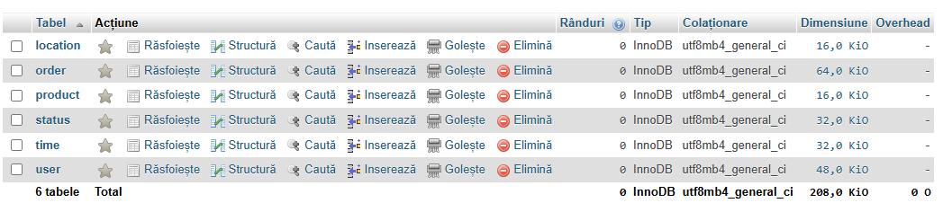
- Creati schema ER în mediul respectiv. Prezentati Screenshot-ul.
/aici se prezinta proiectul BDO realizat in PhpMyadmin din Designer/
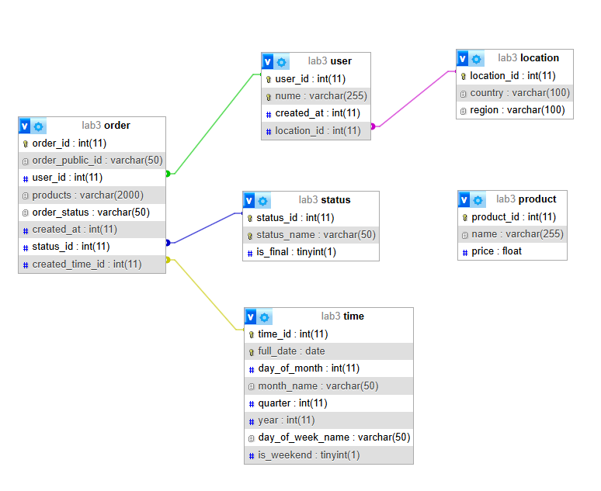

AICI SCHEMA BDO DIN PROIECTUL MYSQL!!!
- Creati DWH proiectată de Dvs, pentru cazul SQL Server 2019 Management Studio
- Populati DWH cu minimum 20 inscrieri pentru tabelul de fapte, iar pentru tabelele de dimensiuni după caz.
- Efectuati toate operatiile CRUD cu unele din tabelele din DWH.
- Prezentati citeva, minimum 10 interogări. Folositi constructorul de interogari /Конструктор запросов/Query Designer
- Prezentati în Raport, scripturile SQL fiecărei operații efectuate mai sus.
- Prezentati concluziile

- Proiectați structura DWH pentru DS abordat
- Eșaborați schemei ER a DWH. Prezentati Screenshot-ul. /Vedeti Exemplu Sablon/

  - EFECTUAREA LUCRĂRII
Tot ce urmează este prezentat pentru Studiul de Caz -DS concret “MIGRAȚIA ÎN RM”
PASUL 1-11
VETI CREA 2 TABELE DE DIMENSIUNI PRIN INTERMEDIUL INSTRUMENTELOR MS SQL SERVER 2019 SI VETI PREZENTA PRIN SCREENSHOT-URI, IN LINII GENERALE, CUM ATI OBȚINUT REZULTATELE, ADICA CUM ATI CREAT CELE 2 TABELE DE DIMENSIUNI, UTILIZIND POSIBILITATILE MS SQL SERVER!!!
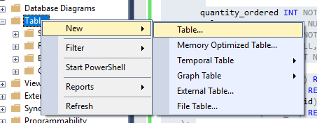
DimLocation

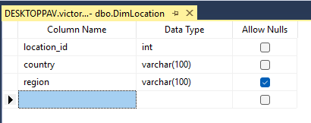
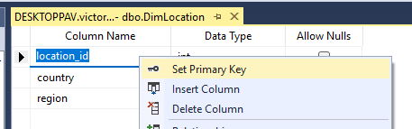
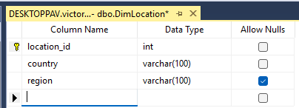
DimProduct
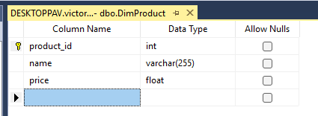
APOI URMEAZA PASII 12-14
IN CARE VETI PREZENTA CUM UTILIZATI LIMBAUL T-SQL SI CREATI CELELALTE TABELE DE DIMENSIUNI CE AU RAMAS SI TABELUL DE FAPTE!!!
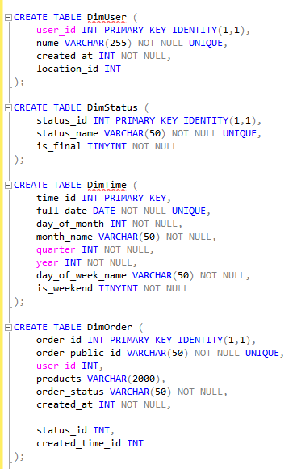

Atentieeee!!! Pina aici Dvs nu creați tabelele cu legaturi la tabelul de fapte!!
Apoi treceti la
Pasul 15
Cream tabelul de fapte
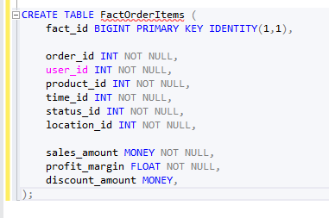
Pasul 16
Stabilirea legăturilor
Exista 2 metode.
- Metoda prin utilizarea Comenzii de Alterare Anexa 2
- Metoda utilizarii instrumentelor Constructurilor/Designer si Wizard-urilor – instrumente ale SSMS Anexa 3

Am utilizat Comanda de alterare
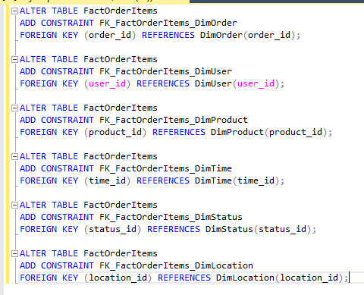
Mentionati ce metoda ati utilizat cei din Anexa 2, sau din Anexa 3…
Prezentati AICI in continuare metoda utilizată pas cu passsss...
Comanda ALTER TABLE este utilizată în SQL (inclusiv T-SQL) pentru a modifica structura unei tabele existente.
1. Rolul Comenzii ALTER TABLE
Comanda principală este:
SQL
ALTER TABLE FactOrderItems
- ALTER TABLE: Aceasta indică sistemului de gestiune a bazei de date (DBMS) că intenționați să modificați definiția unei tabele existente.
- FactOrderItems: Este numele tabelei pe care o vizați pentru modificare.
2. Definirea Acțiunii (ADD CONSTRAINT)
Următorul pas specifică exact ce doriți să faceți cu tabela:
SQL
ADD CONSTRAINT FK_FactOrderItems_DimOrder
- ADD CONSTRAINT: Acesta este sub-comanda care indică faptul că se adaugă o nouă regulă (o constrângere) la tabelă.
- FK_FactOrderItems_DimOrder: Acesta este numele constrângerii. Deși nu este obligatoriu în toate sistemele, este o practică esențială în T-SQL pentru a putea identifica, gestiona, activa sau dezactiva constrângerea ulterior.
3. Tipul de Constrângere (FOREIGN KEY)
Apoi, se definește tipul constrângerii și coloana pe care se aplică:
SQL
FOREIGN KEY (order_id)
- FOREIGN KEY: Aceasta specifică faptul că constrângerea adăugată este o Cheie Străină. Rolul ei este de a impune integritatea referențială.
- (order_id): Aceasta este coloana din tabela curentă (FactOrderItems) care va deține valorile cheii străine.
4. Referința la Tabela Părinte (REFERENCES)
Ultimul pas leagă coloana Cheie Străină de coloana Cheie Primară (PK) din cealaltă tabelă:
SQL
REFERENCES DimOrder(order_id);
- REFERENCES: Indică tabela "părinte" (Dimensiunea) de unde provin valorile valide.
- DimOrder(order_id): Aceasta este tabela părinte (DimOrder) și coloana cheie primară (order_id) la care se va face referire. Sistemul va permite inserarea în FactOrderItems.order_id doar a valorilor care există deja în DimOrder.order_id.

Rezumatul Logicii de Execuție
Pentru fiecare dintre cele șase comenzi ALTER TABLE:
- Sistemul identifică tabela FactOrderItems.
- Adaugă o nouă constrângere (de exemplu, FK_FactOrderItems_DimUser).
- Verifică coloana specificată (user_id în FactOrderItems).
- Se asigură că toate valorile existente în FactOrderItems.user_id au o potrivire validă în tabela părinte (DimUser.user_id). (Dacă tabela conține date care încalcă regula, comanda va eșua).
- Odată ce comanda se execută cu succes, DBMS-ul va bloca de acum înainte orice operațiune (INSERT sau UPDATE) în FactOrderItems care ar încerca să introducă o valoare în coloana respectivă (de exemplu, user_id) care nu există în tabela corespunzătoare (DimUser).

Apoi urmati pasii 17-21 pas cu pas… cu prezentarea rezultatelor pentru cazul Dvs cu screenshot-uri!!!
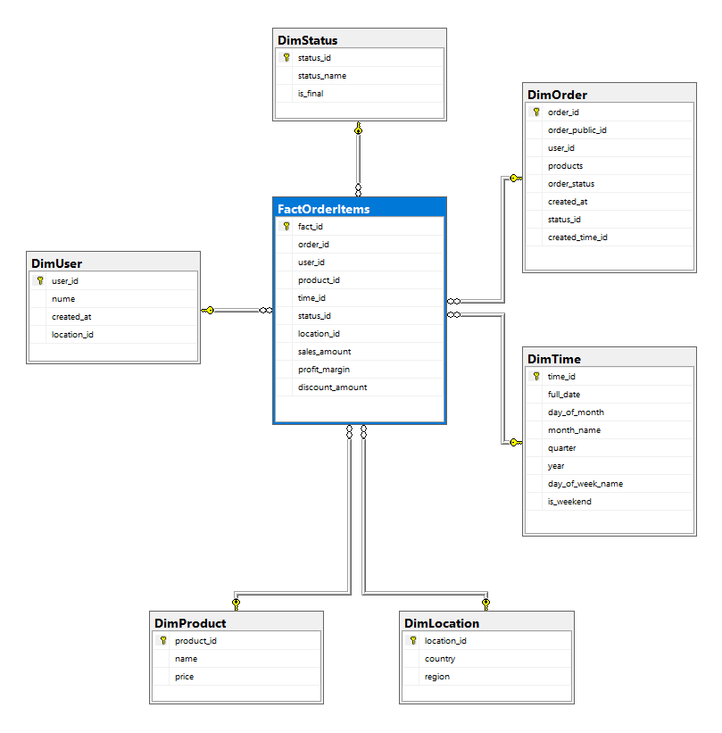

Aratati cum introduceti datele in 2 moduri:
- Citirea din fisiere…csv sau txt
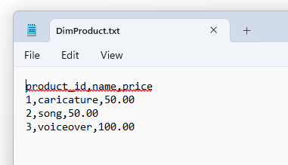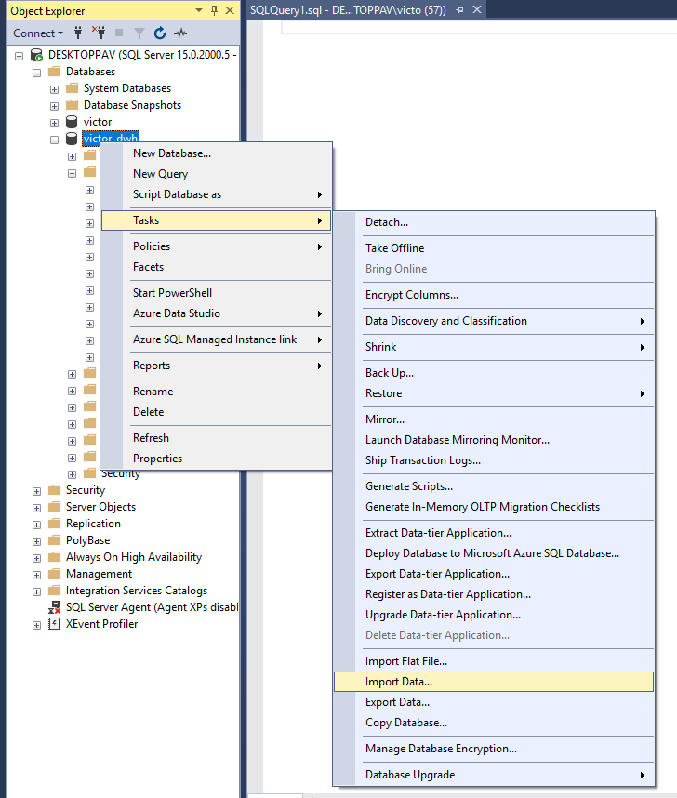
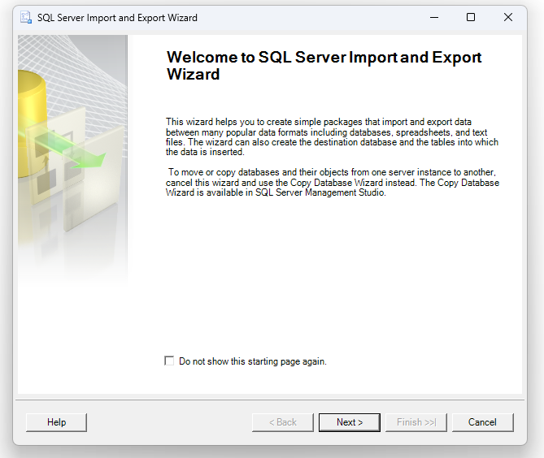
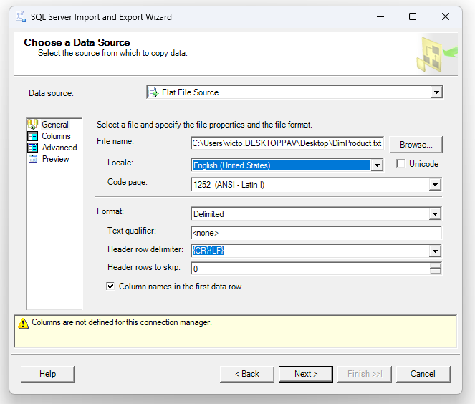
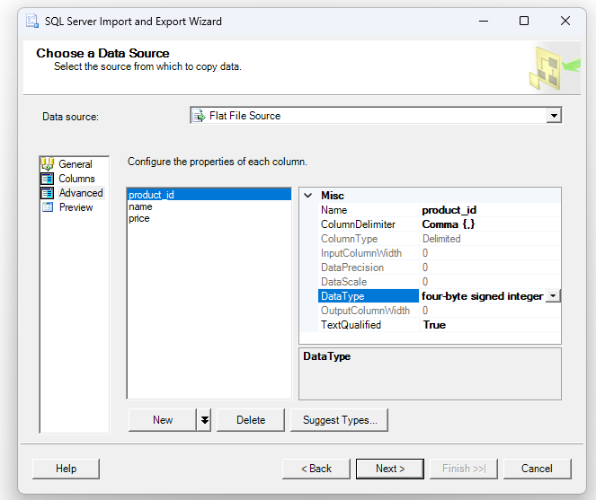
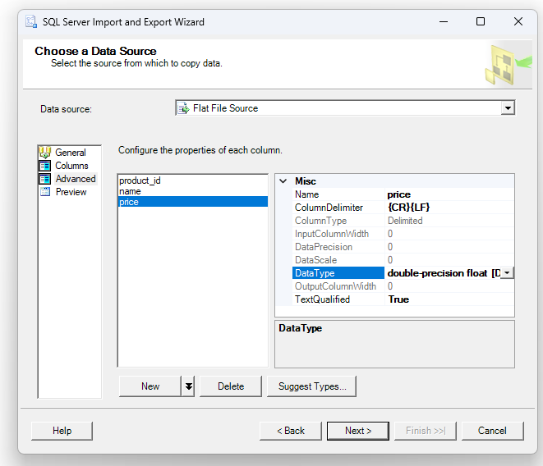
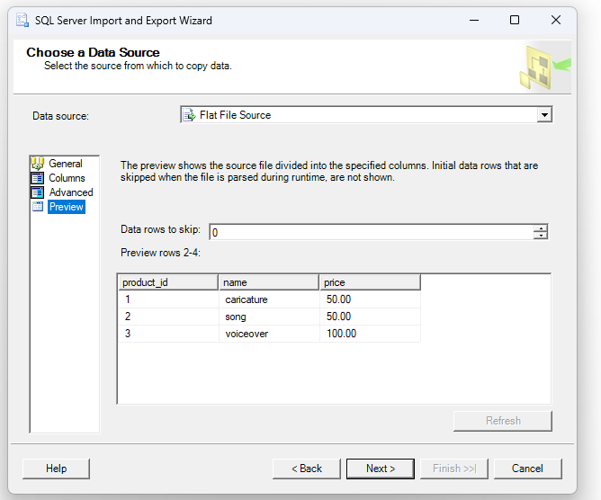
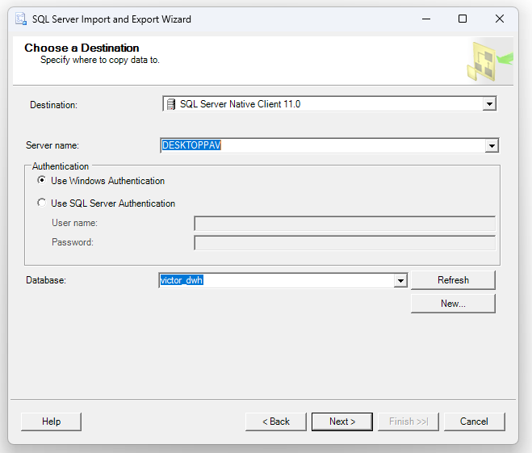
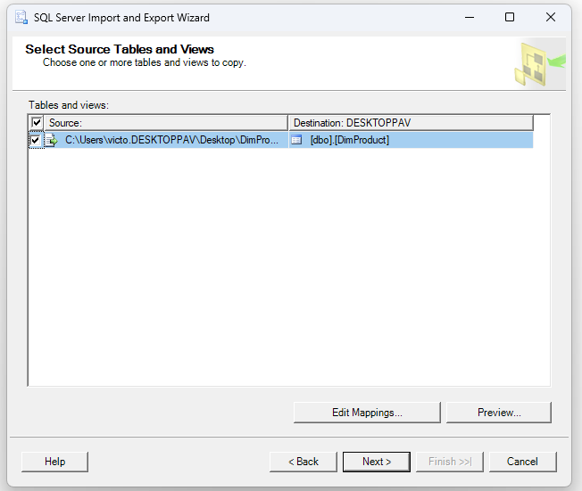
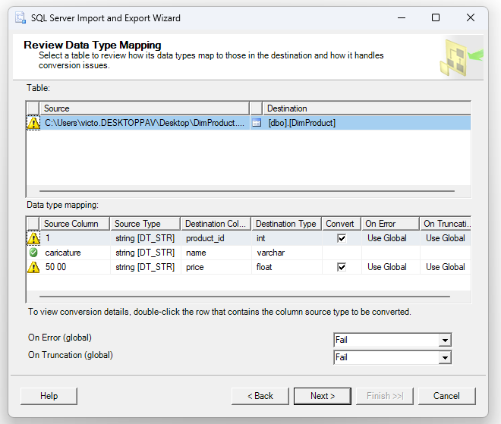
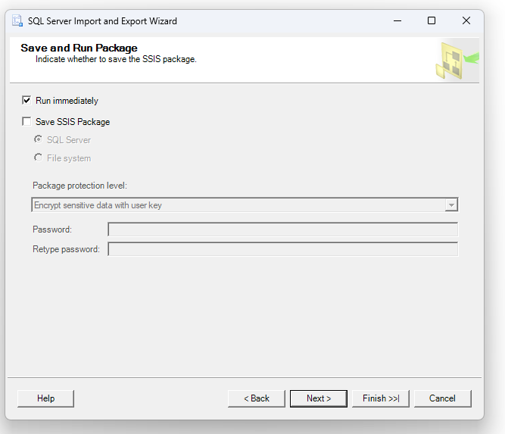
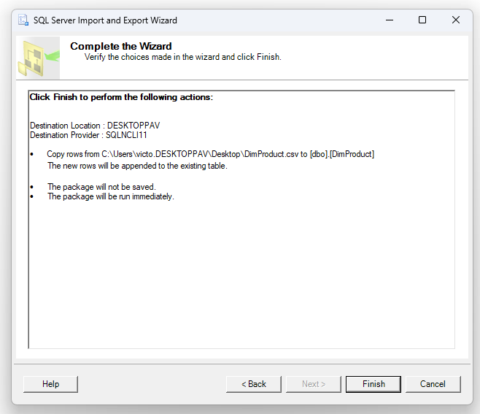
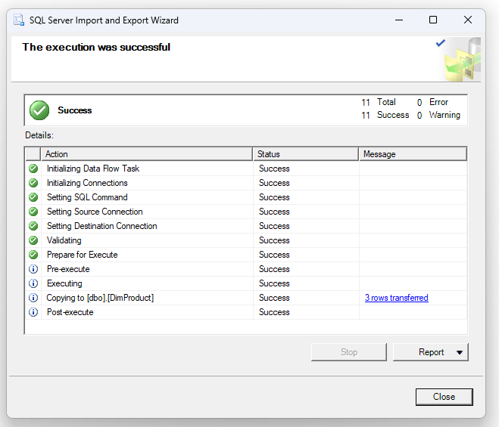
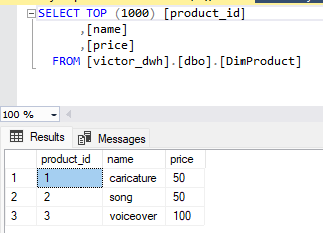

- Utilizind posibilitatile MS SQL Server
Prin editor
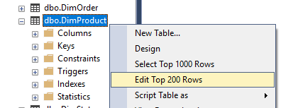
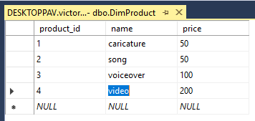

Prin comenzi T-SQL
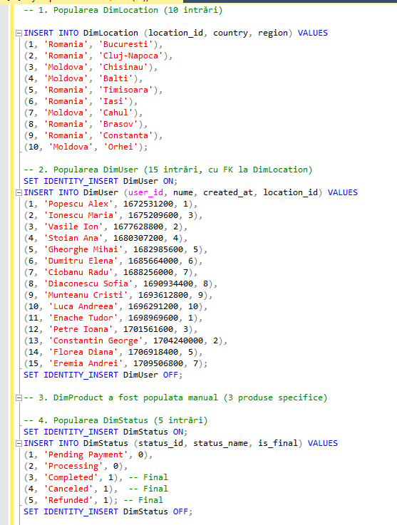
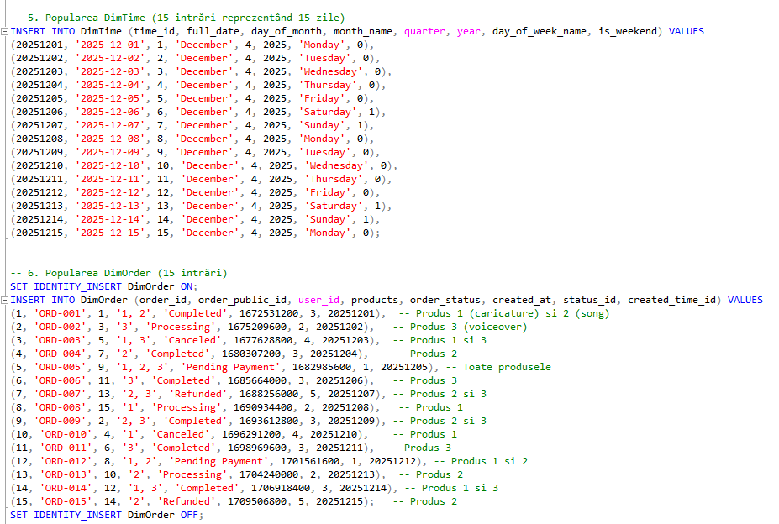
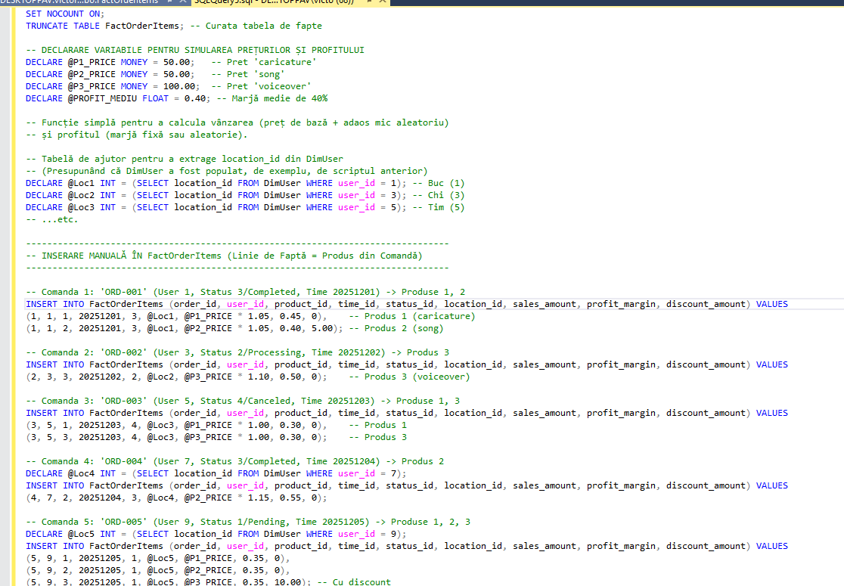
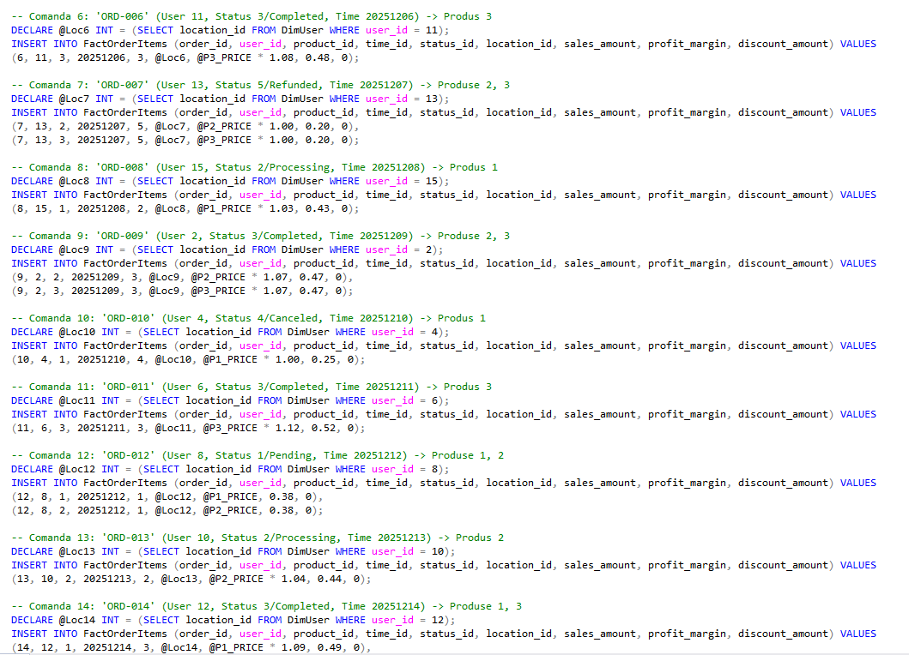
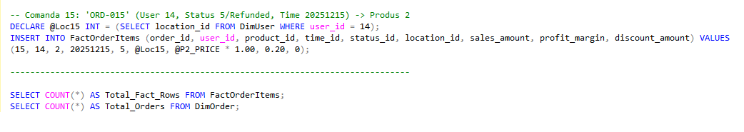

Apoi treceti la
Operatii CRUD asupra DWH
1. CREATE (Inserare/Adăugare)
Vom adăuga un nou produs, "santa", în tabela DimProduct.
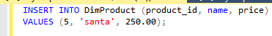
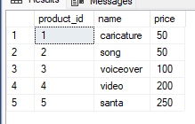
2. READ (Citire/Afișare)
Vom afișa toate produsele care au prețul de bază de 50.00 (MDL), pentru a verifica rândurile existente.
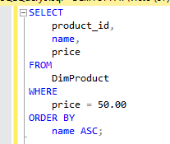
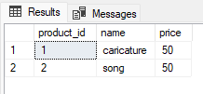
3. UPDATE (Modificare)
Vom mări prețul produsului "voiceover" (care presupunem că are product_id = 3) cu 20 MDL, de la 100.00 la 120.00.
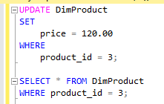
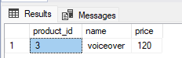
4. DELETE (Ștergere)
Vom șterge produsul nou adăugat, "Web Design" (presupunând că a primit automat product_id 4 sau 5, în funcție de câte rânduri existau inițial).
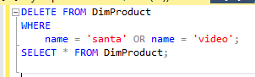
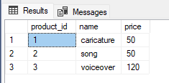
Si efectuati tot ce este prescris aici mai jos dupa cum urmeaza!!!!!!!
- Toate comenxile se vor utiliza in regim de script-uri T-SQL
- Afișarea informației generale, utilizănd constructorul de interogari
Utilizați Designerul de interogări pentru a construi interogări complexe pe mai multe tabele de dimensiuni si tabelul de fapte. Prezentati rezultatele lor cu ajutorul ScrrenShot-urilor si pentru comenzile respective
SQL Server Management Studio include Designerul de interogări pentru a ajuta la construirea interogărilor. El este un instrument vizual care vă permite să selectați tabelele și coloanele pe care le doriți în interogarea Dvs., precum și orice criterii de filtrare.
Nu este nevoie să scrieți niciun cod SQL - Designerul de interogări Va va ajuta a genera acest lucru pentru Dvs.
Utilizați Designerul de interogări pentru a crea
Notă: 10 interogari compuse!
În cele ce urmează vom folosi Designerul de interogări pentru a construi o interogare simplă pe tabelul de fapte si de dimensiuni. Și pentru că am stabilit o relație între aceste tabele, putem rula acum interogări între toate tabelele, returnând înregistrările conexe.
Lansati Designerul de interogări
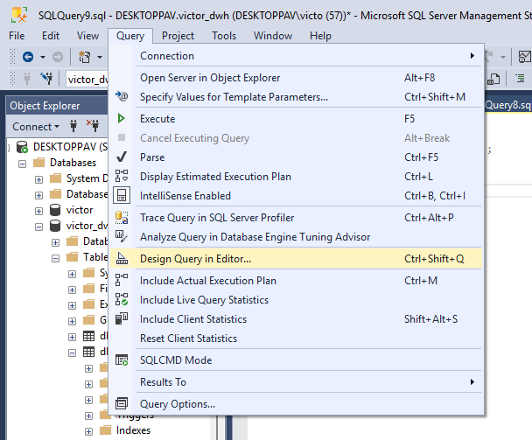
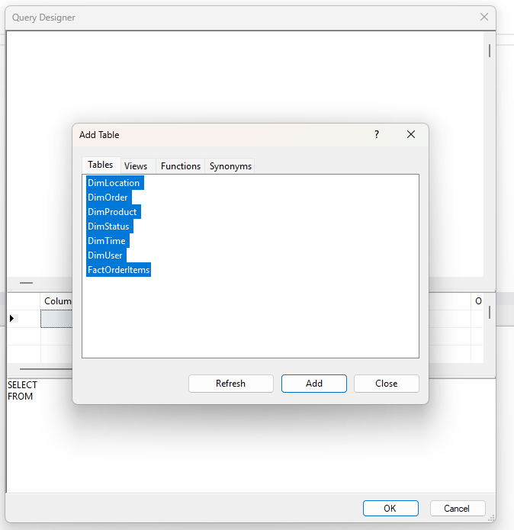

1. Vanzările Totale și Marja de Profit pe Produs
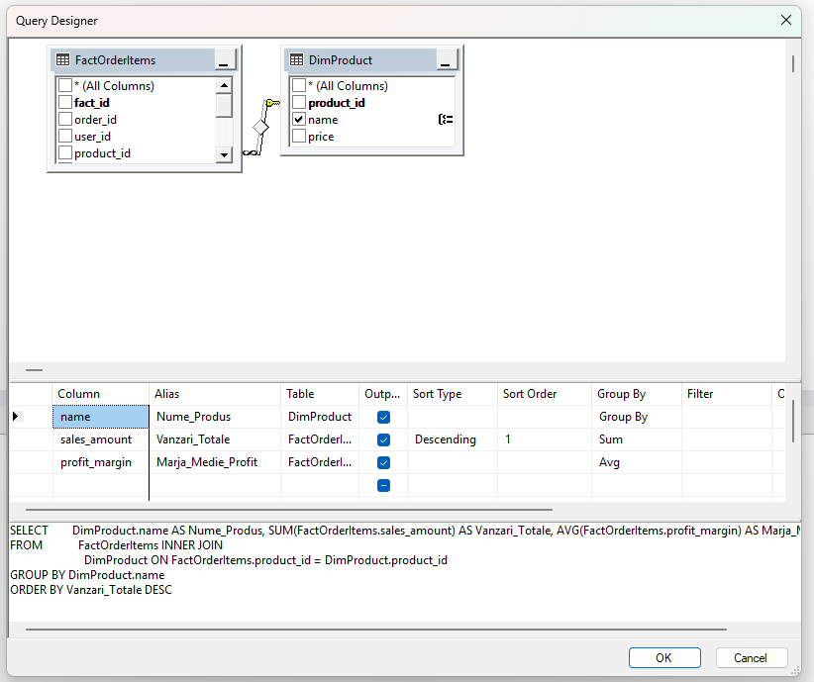
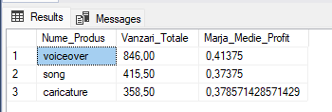

2. Numărul de Comenzi Anulate pe An și Trimestru
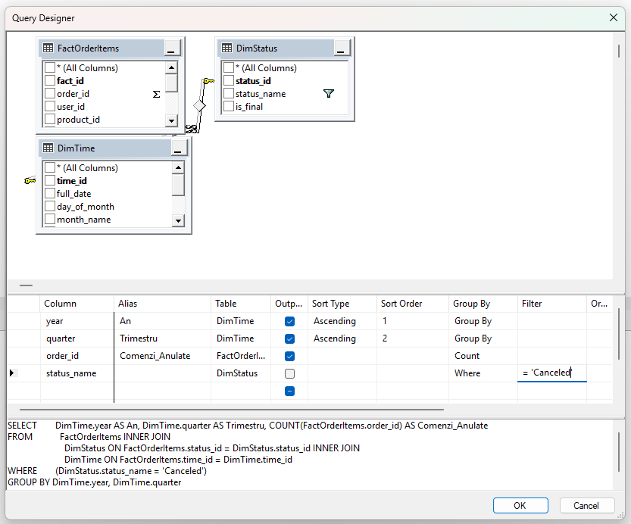
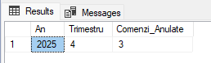

3. Top 5 Utilizatori după Valoarea Totală a Vanzărilor
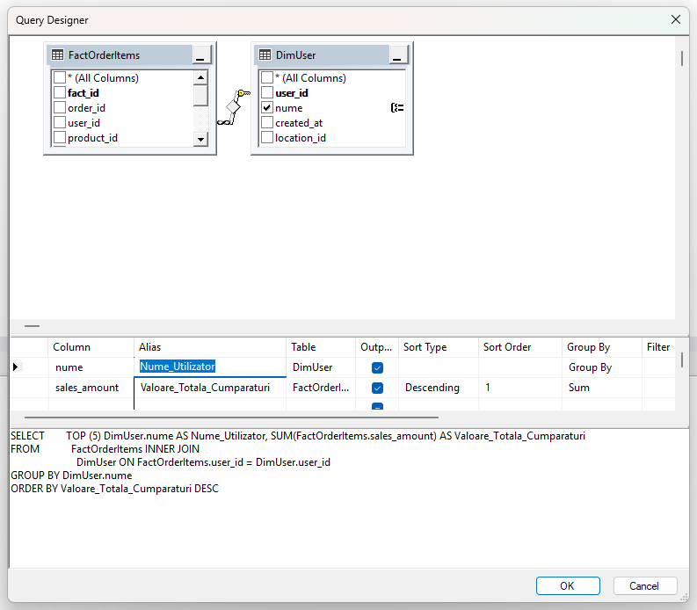
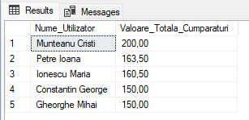

4. Media Vanzărilor pentru Produsele vândute în Weekend
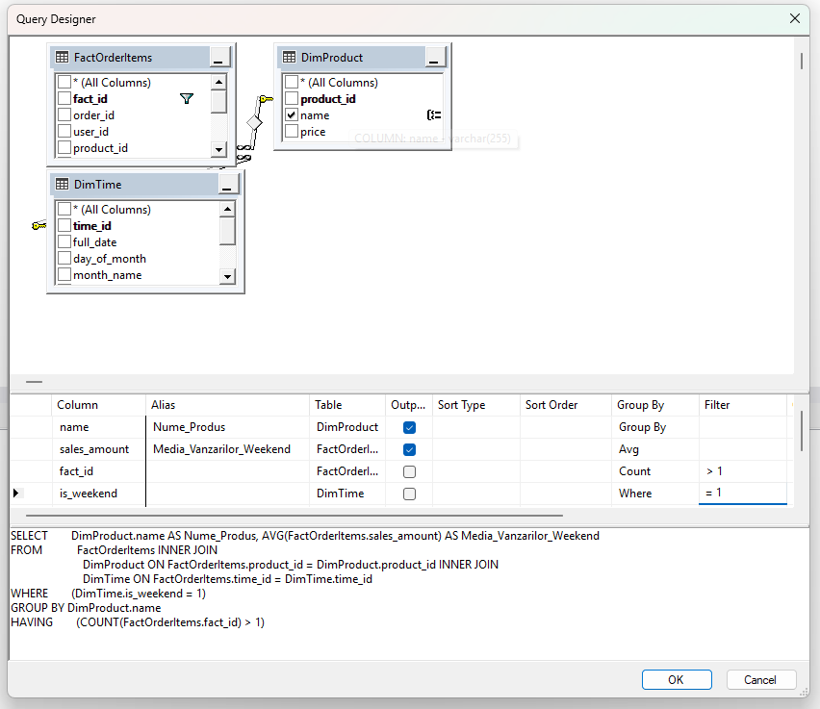
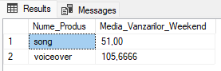

5. Discountul Total Acordat pe Țară (Locația Utilizatorului)
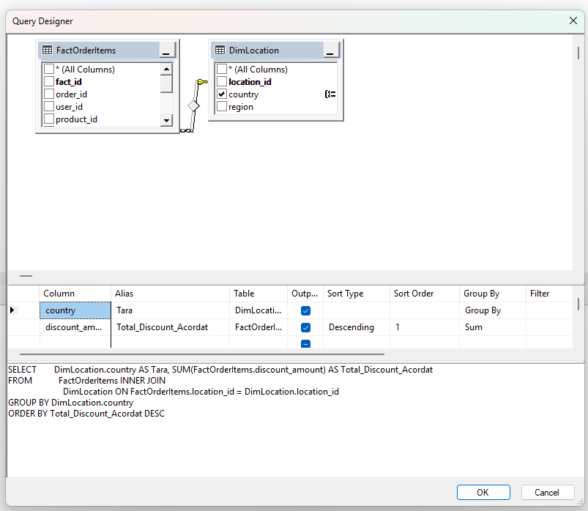
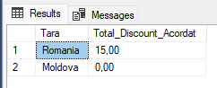

6. Detalii Complete ale Tranzacțiilor Finalizate (Completed)
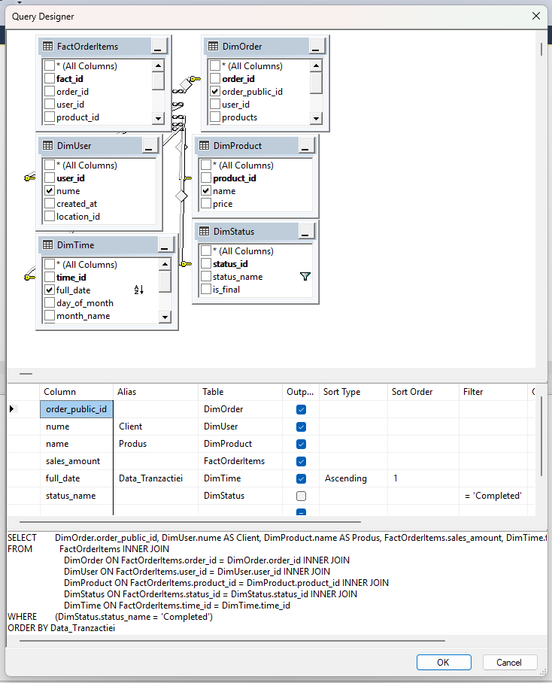
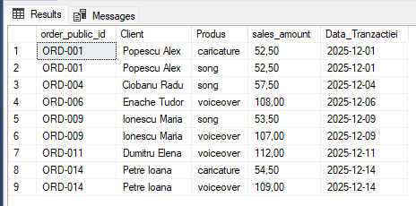
7. Comparație Vanzări vs. Discount pe Numele Zilei Săptămânii
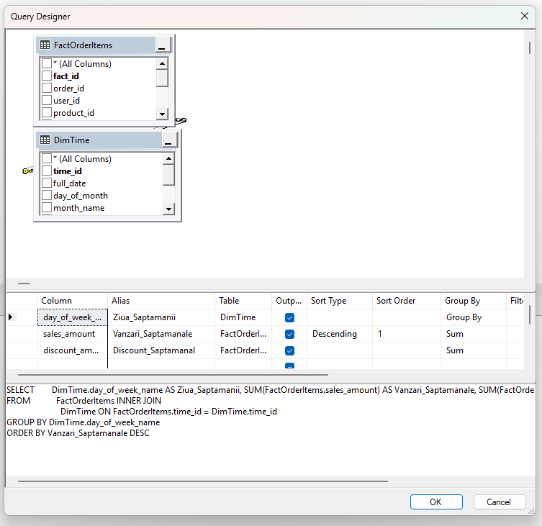
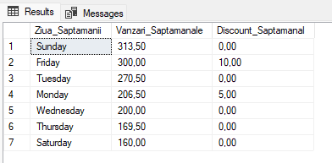

8. Numărul de Produse "voiceover" Cumpărate de Utilizatorii din 'Moldova'
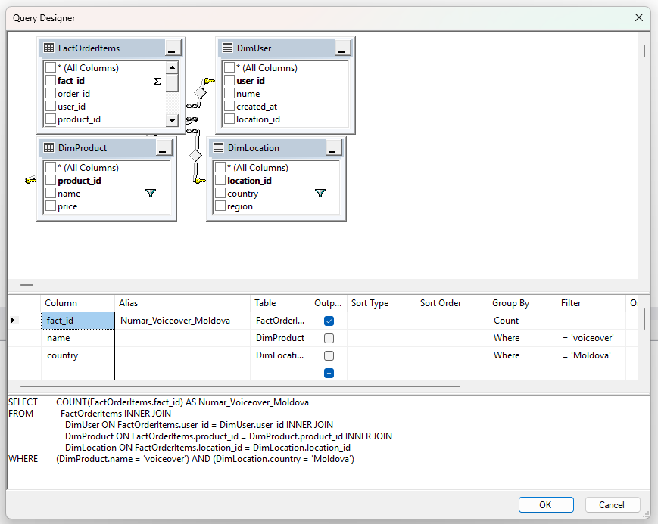
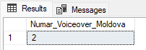

9. Profitul Mediu al Comenzilor care nu sunt în stare Finală (Active)
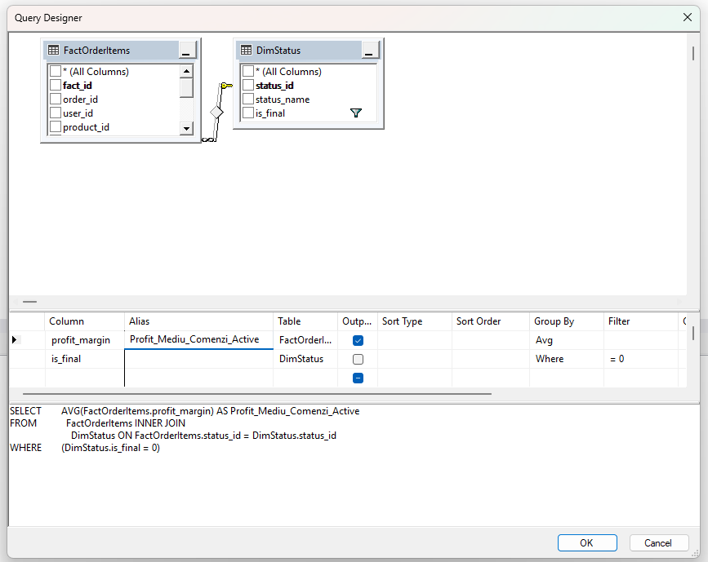
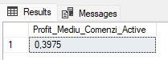

10. Vanzările și Profitul pe Regiune și Produs Specific (ex. 'caricature')
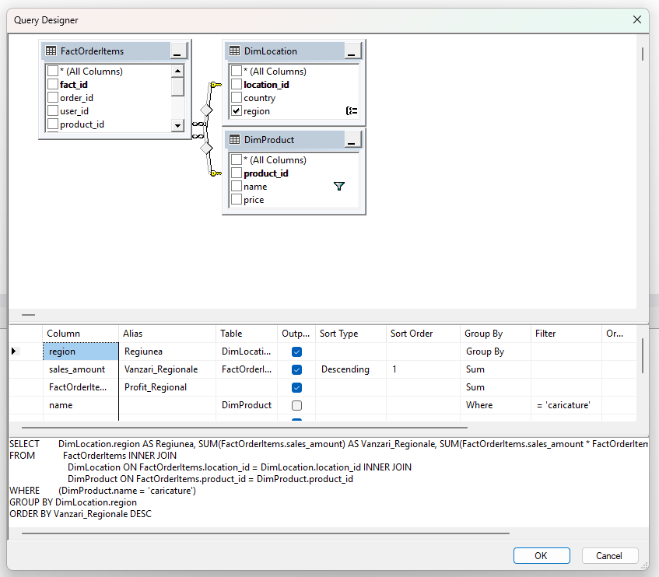
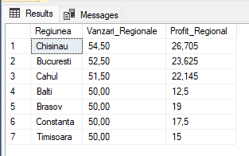
APOI REVENITI LA SARCINA PE CARE ATI FORMULAT-O PRIN CELE 5 OBIECTIVE SI PREZENTATILE IN CONTINUARE
Pa pasi!
Acum voi realiza obiectivele aplicației, utilizând comenzi T-SQL și voi prezenta rezultatele și comenzile, utilizând screenshot-uri.
1. Produsul cu cel mai mare și cel mai mic volum de vânzări
Identificarea extremelor de performanță (Top 1 și Bottom 1) în termeni de valoare totală a vânzărilor.
Logica: Interogarea folosește o Expresie de Tabelă Comună (WITH ProductSales) pentru a calcula mai întâi vânzările totale (SUM(sales_amount)) pentru fiecare produs (GROUP BY DimProduct.name).
Apoi, folosește UNION ALL pentru a combina două rezultate:
- Primul SELECT TOP 1 ordonează descrescător (pentru a găsi maximul).
- Al doilea SELECT TOP 1 ordonează crescător (pentru a găsi minimul).
- Aceasta oferă o listă scurtă a produselor cu performanța maximă și minimă.
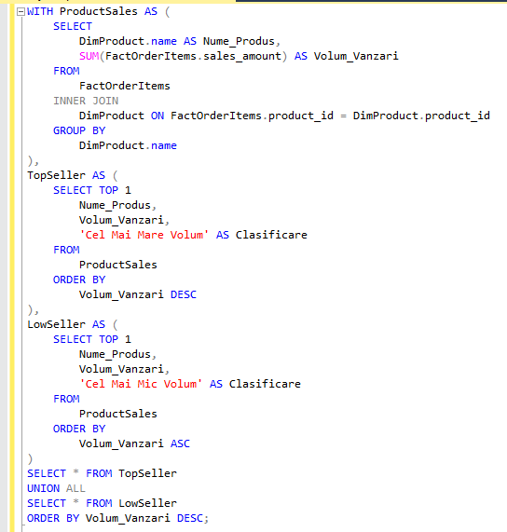
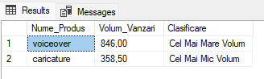
2. Trimestrul cu cel mai mare profit total
Determinarea celui mai profitabil trimestru din punct de vedere financiar.
- Logica: Interogarea se alătură tabelelor de Fapte (FactOrderItems) și Timp (DimTime).
- Măsură Calculată: Calculează profitul total ca sumă a valorii vânzărilor înmulțită cu marja de profit (SUM(sales_amount * profit_margin)).
- Rezultatele sunt grupate (GROUP BY) după An și Trimestru (DimTime.year, DimTime.quarter) și sortate descrescător (ORDER BY Profit_Total DESC) pentru a aduce cel mai profitabil trimestru pe prima poziție.

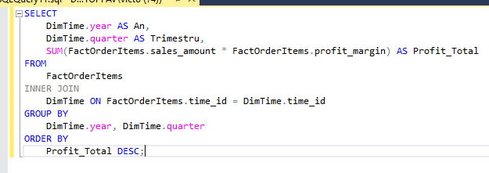
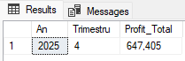

- Top 10 Utilizatori după numărul de comenzi distincte
Identificarea celor mai fideli sau mai activi 10 clienți pe baza numărului de comenzi plasate.
- Logica: Interogarea alătură tabelele de Fapte (FactOrderItems) și Utilizatori (DimUser).
- Se utilizează COUNT(DISTINCT FactOrderItems.order_id) pentru a număra câte comenzi unice a plasat fiecare utilizator. Acest lucru este important, deoarece o singură comandă poate avea mai multe linii în tabela de fapte.
- Rezultatele sunt grupate după numele utilizatorului și filtrate cu SELECT TOP 10 pentru a arăta doar cei mai buni 10, ordonați descrescător după numărul de comenzi.

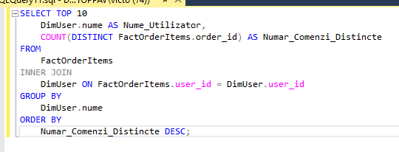
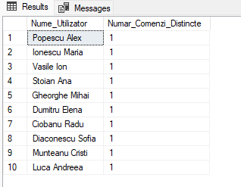

4. Procentul mediu de discount (Weekend vs. Zile Săptămânale)
Compararea strategiei de discount aplicate în zilele de weekend față de zilele lucrătoare.
- Logica: Interogarea alătură tabelele de Fapte (FactOrderItems) și Timp (DimTime).
- Folosește o expresie CASE în SELECT și GROUP BY pentru a clasifica fiecare tranzacție ca fiind 'Weekend' sau 'Zile Săptămânale' (DimTime.is_weekend).
- Calculează rata medie a discountului ca raportul dintre suma discounturilor acordate și suma vânzărilor totale (SUM(discount_amount) / SUM(sales_amount)), oferind un procent mediu de reducere aplicat în fiecare perioadă.

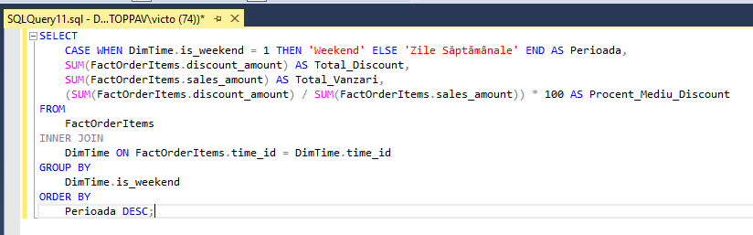
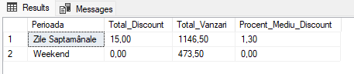

5. Clasificarea Produselor după Volumul Total de Vânzări (Nou)
Atribuirea unei categorii de performanță (Top/High/Low Performer) fiecărui produs, bazată pe volumul său total de vânzări.
- Logica: Interogarea folosește o Expresie de Tabelă Comună (WITH ProductPerformance) pentru a calcula vânzările totale ale fiecărui produs.
- Funcția de Fereastră (RANK()): În cadrul CTE-ului, RANK() OVER (ORDER BY Total_Vanzari DESC) este utilizată pentru a atribui un clasament fiecărui produs.
- Interogarea finală folosește acest Rank_Vanzari într-o expresie CASE pentru a plasa produsele în categorii de popularitate (ex: Rank 1 este 'Top Seller', Rank 2-3 sunt 'High Performer', etc.).

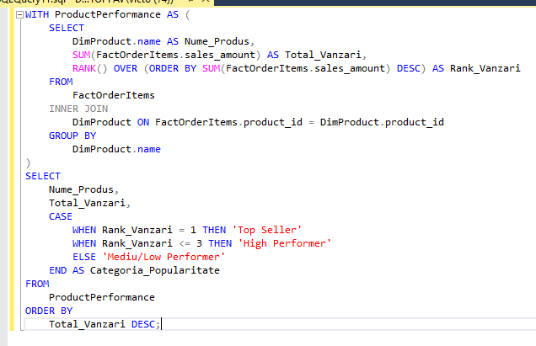
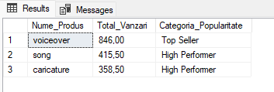

la sfisrsit!!!
CONCLUZIILE
- Despre trecerea de la MYSQl la MS SQL Server
- Despre posbilitatile MS SQL Server in comparatie cu MYSQL
- Despre instrumetele MS SQL Server la rezolvarea sarcinilor cu ajutorul DWH
- Despre T-SQL si rolul lui in MS SQL Server la rezolvarea sarcinilor cu ajutorul DWH
- Despre alegerea Dvs dintre ceea ce ati expus in punctele 3 si 4
- Concluziile cu referinta ce este modelarea multidimensionala, prin ce se deosebeste de proiectarea BD Operationale, si cum aceasta abordare va ajutat sa rezolvati sarcina formulata la etapa de aplicare a DWH in rezolvarea problemei formulate:
- In cazul SQLITE
- In cazul MYSQL
- In cazul MS SQL Server

Concluzii și Reflecții privind Migrația și Utilizarea DWH

1. Despre Trecerea de la MySQL la MS SQL Server

Trecerea de la MySQL la Microsoft SQL Server (MS SQL Server) reprezintă o evoluție de la o bază de date open-source, optimizată inițial pentru aplicații web, la un sistem de management al bazelor de date relaționale (RDBMS) de nivel enterprise.

MySQL: Excelent pentru OLTP (Online Transaction Processing), scalabil orizontal, flexibil și gratuit. Cu toate acestea, capabilitățile sale native de analiză avansată (OLAP), funcțiile de fereastră complexe și ecosistemul de Business Intelligence (BI) sunt mai puțin integrate.

MS SQL Server: Oferă un mediu BI integrat (prin SSIS, SSAS, SSRS) și este optimizat pentru a gestiona sarcini de lucru complexe, inclusiv DWH și OLAP. Migrația a adus acces la un set de instrumente de dezvoltare și administrare mai robust, esențial pentru proiectul bazat pe DWH.

2. Despre Posibilitățile MS SQL Server în Comparație cu MySQL

MS SQL Server oferă avantaje distincte, în special în contextul Data Warehousing:
Aspect | MS SQL Server | MySQL
Ecosistem BI/Analiză | Excelent. Integrare nativă cu SSIS (ETL), SSAS (OLAP Cubes), SSRS (Raportare). | Necesită instrumente terțe (ex: Pentaho, Tableau) pentru un ecosistem BI complet.
T-SQL | Dialect proprietar complex, cu funcții avansate de fereastră (ex: RANK, LEAD, LAG) și proceduri stocate puternice. | Utilizează SQL standard. Funcțiile de fereastră sunt disponibile în versiunile recente, dar nu la fel de extinse istoric.
Administrare & Instrumente | SSMS (SQL Server Management Studio) este un mediu centralizat, vizual și foarte puternic pentru administrare, dezvoltare și diagnoză. | Instrumente precum MySQL Workbench sau CLI, mai puțin integrate și mai puțin vizuale.
Performanță DWH | Optimizat pentru interogări complexe și voluminoase (citiri), cruciale pentru DWH. Include Indexuri Columnstore. | Performanță bună, dar indexarea și optimizarea pentru sarcini OLAP necesită mai mult efort manual.

3. Despre Instrumentele MS SQL Server la Rezolvarea Sarcinilor cu Ajutorul DWH

MS SQL Server oferă instrumente integrate care simplifică proiectarea și interogarea DWH:

SQL Server Management Studio (SSMS): A fost instrumentul principal. .

Query Designer (Constructorul de Interogări): Ne-a permis să construim vizual interogările complexe (JOIN-uri între fapte și dimensiuni, agregări, grupări) fără a scrie T-SQL de mână, demonstrând rapid capacitatea de a genera raportare analitică.

T-SQL Editor: Utilizat pentru scrierea scripturilor de populare (ETL) și pentru executarea interogărilor complexe de raportare (Obiectivele 1-5).

SQL Server Integration Services (SSIS): Deși nu a fost folosit direct în faza de populare manuală, SSIS este instrumentul de bază pentru fluxurile de lucru ETL, capabil să extragă date din surse (MySQL, SQLite, etc.) și să le încarce în DWH.

4. Despre T-SQL și Rolul Lui în MS SQL Server la Rezolvarea Sarcinilor cu Ajutorul DWH

T-SQL (Transact-SQL) este extensia proprietară a limbajului SQL utilizată de MS SQL Server. Rolul său a fost esențial în acest proiect DWH:

Simularea ETL: A fost utilizat pentru popularea dimensiunilor și a tabelei de fapte, gestionând cheile surogat, conversia datelor și logica de business (calcularea sales_amount, profit_margin, discount_amount).

Analiza Complexă: T-SQL a permis implementarea interogărilor analitice avansate (Obiectivele 1-5) care stau la baza oricărui raport DWH:

JOIN-uri: Realizarea legăturii logice între Fapte și Dimensiuni (Star Schema).

Funcții de Agregare: Calcularea totalurilor, mediei, etc. (SUM, AVG).

Funcții de Fereastră (RANK()): Cruciale pentru clasificări (Obiectivul 5) și analize comparative complexe, care ar fi dificil de realizat în SQL standard.

5. Despre Alegerea Dvs dintre ceea ce ați expus în Punctele 3 și 4

Alegerea se bazează pe sinergia dintre instrument și limbaj:

În Faza de Dezvoltare (ETL și Logica): T-SQL (Punctul 4) este indispensabil. Logica de populare a tabelei de fapte, calculul măsurătorilor și asigurarea integrității referențiale (gestionarea FK-urilor la TRUNCATE TABLE) depind în totalitate de T-SQL.

În Faza de Raportare (Analiză): Instrumentele (Punctul 3) – în special Query Designer din SSMS – sunt de preferat pentru rapiditate și explorare vizuală. Un analist poate construi rapid o interogare complexă pe schema Star utilizând drag-and-drop. Cu toate acestea, pentru a implementa logici avansate precum Obiectivul 1 (Union-ul complex) sau Obiectivul 5 (Funcțiile de Fereastră), este necesară editarea manuală directă a T-SQL.

Concluzie: T-SQL a fost coloana vertebrală a proiectului, asigurând precizia și puterea analitică. Instrumentele (SSMS, Query Designer) au servit ca un accelerator de dezvoltare și un mediu de testare vizuală.

6. Concluziile cu Referință la Modelarea Multidimensională

Ce este Modelarea Multidimensională?

Modelarea multidimensională (utilizată în DWH, de obicei prin schema Star sau Snowflake) este o tehnică de organizare a datelor care optimizează citirea, analiza și raportarea rapidă, spre deosebire de optimizarea pentru tranzacții.

Fapte: Conțin măsurile numerice de interes (ex: sales_amount, profit_margin).

Dimensiuni: Conțin contextele descriptive (ex: DimUser, DimTime, DimProduct) care explică cine, când, unde și ce a generat măsura.

Diferența față de Proiectarea BD Operaționale (OLTP)
Modelare Multidimensională (DWH / OLAP) | Proiectare BD Operațională (OLTP)
Obiectiv: Analiză rapidă și raportare. | Obiectiv: Viteză și integritate tranzacțională (INSERT/UPDATE/DELETE).
Model: De-normalizat (Schema Star). | Model: Normalizat (3NF, 4NF) pentru a minimiza redundanța.
Tabelă Principală: Tabela de Fapte (Măsuri). | Tabelă Principală: Entități (Comenzi, Clienți, Produse).
Operații tipice: Interogări agregate (JOIN-uri mari). | Operații tipice: Tranzacții scurte (inserții, actualizări).

Cum a ajutat Abordarea Multidimensională?

Abordarea multidimensională a fost crucială pentru a rezolva cerințele de raportare:
Context | Abordarea Multidimensională a Ajutat Prin:
a. În cazul SQLITE  b. În cazul MYSQL | Chiar dacă motorul de execuție ar fi mai lent, modelul multidimensional ne-ar fi permis să formulăm rapid interogări precum "Vânzări pe Regiune și Trimestru" prin simpla alăturare a 3 tabele (Fapte, Timp, Locație). Ar fi fost mult mai complicat de realizat pe un model OLTP normalizat (cu zeci de JOIN-uri).
c. În cazul MS SQL Server | Modelul Star Schema a permis construirea celor 5 obiective analitice complexe cu doar 2-4 JOIN-uri directe (FactOrderItems -> Dimensiuni). Fără acest model, interogările de raportare ar fi fost mult mai greu de scris, mai lente și mai predispuse la erori pe schema normalizată sursă.

Anexe
I. Aplicatia
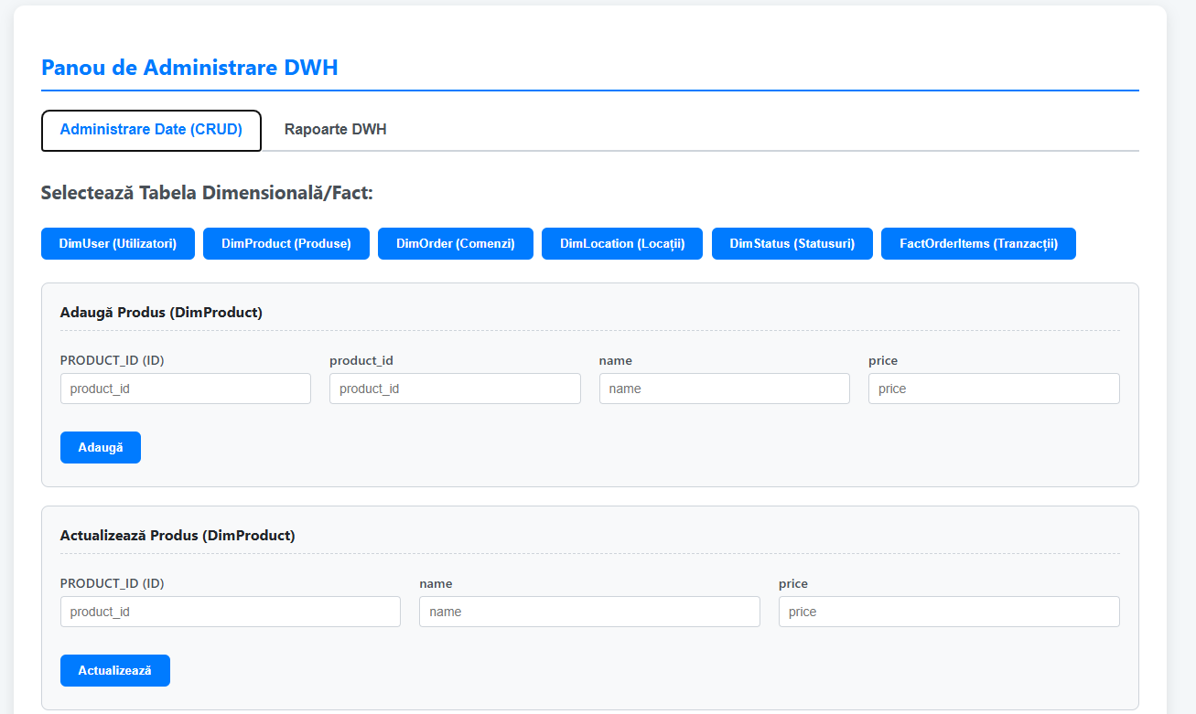
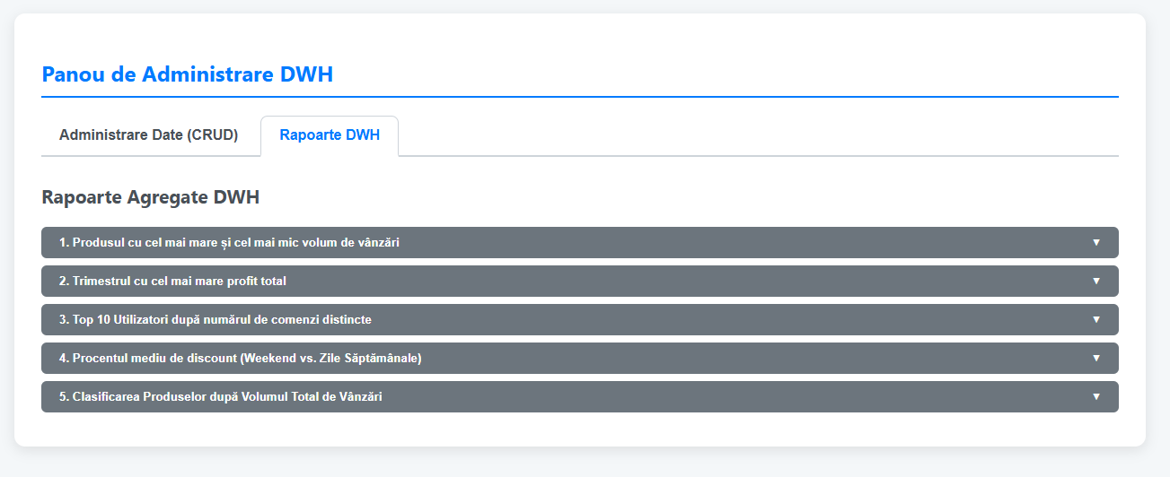
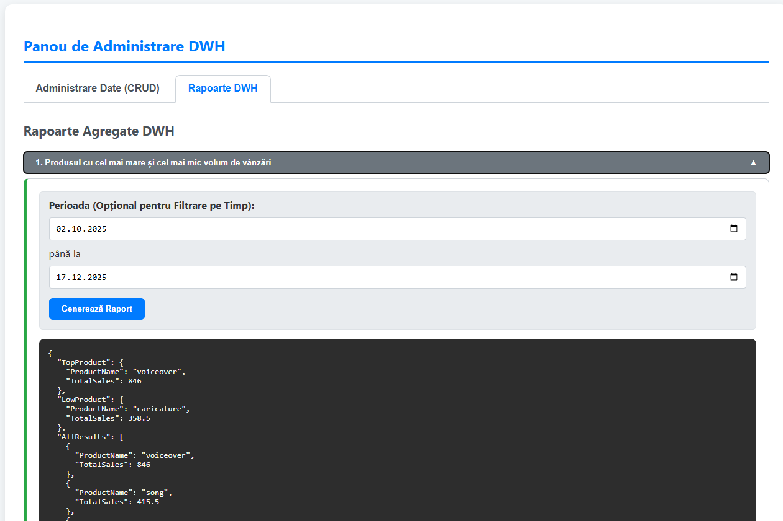

Instalarea MS SQL SERVER 2019.
Instalare SQL Server
Pentru a instala SQL Server 2019, dezvoltatorii de baze de date și administratorii de baze de date utilizează Centrul de instalare SQL Server, un instrument centralizat pentru profesioniștii din domeniul datelor, care conține resurse și lansează instrumente pentru sarcini specifice, cum ar fi instalarea unei instanțe SQL Server independente, instalarea SQL Server Management Studio (SSMS), configurarea SQL Server Data Tools (SSDT), instalarea unui server Machine Learning independent, instalarea și configurarea clusterului failover etc.
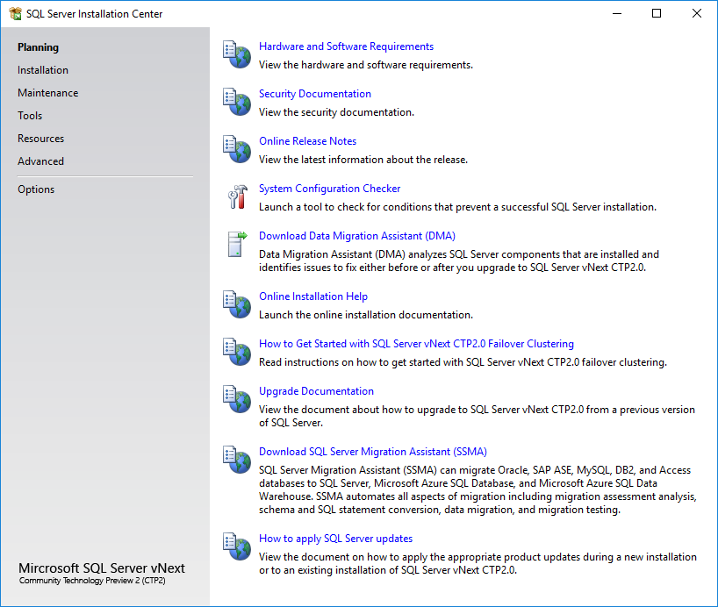
Fila Instalare oferă programele de configurare pentru instalarea unei noi instanțe SQL Server 2019 independente sau pentru actualizarea sau adăugarea de noi funcții la o instanță SQL Server existentă. Din nou, folosind instrumentele din această filă, este posibil să instalați SQL Server Reporting Services, SQL Server Management Studio, SQL Server Data Tools, să configurați un cluster de failover, să instalați un nou server Machine Learning independent etc.
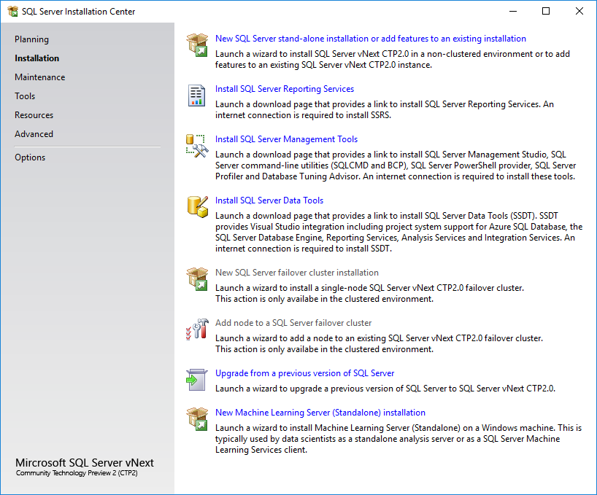
Fila Întreținere conține instrumentele pentru actualizarea edițiilor SQL Server, repararea unei instanțe SQL Server corupte etc.
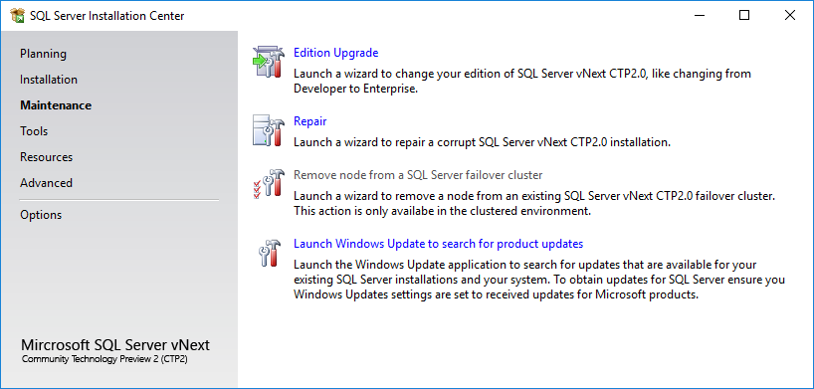
În fila Instrumente, administratorii bazelor de date vor găsi software-ul System Configuration Checker, care va executa un raport care va descoperi toate produsele și funcțiile SQL Server instalate pe fiecare instanță SQL Server. În plus, din această secțiune se poate lansa MAP sau Microsoft Assessment and Planning Toolkit pentru SQL Server.
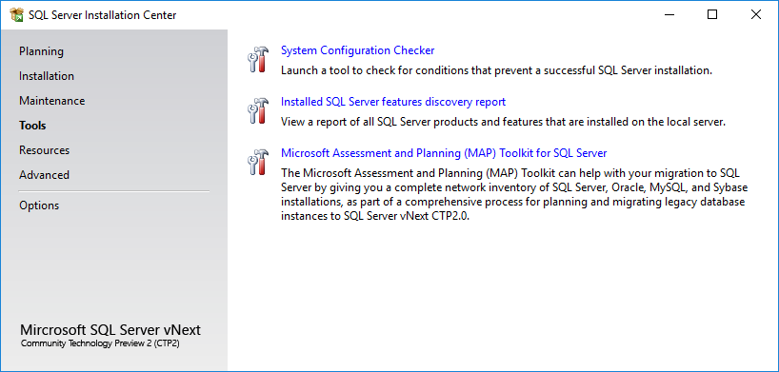

Fila Resurse acoperă în principal documentația pentru SQL Server 2019, oferă linkuri către comunități online și exemple și descărcări de SQL Server 2019.
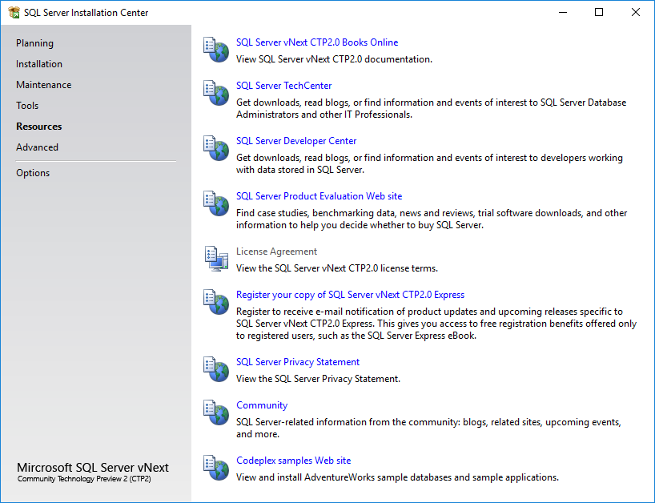
În fila Avansat, există un instrument care permite instalatorilor să finalizeze configurarea unei instanțe SQL Server 2019 pe baza unui fișier de configurare, a opțiunilor avansate de cluster etc.
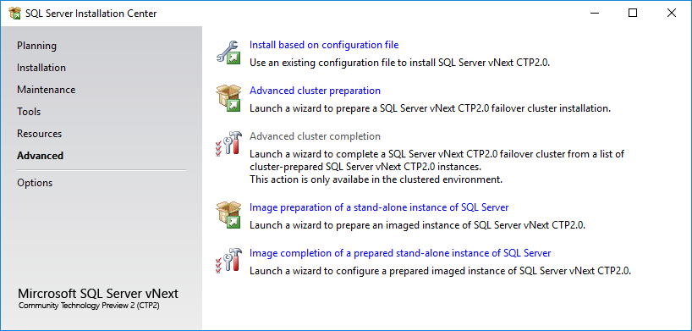
Fila Opțiuni, puteți specifica locația fișierului media de configurare SQL Server și arhitectura în funcție de tipul procesorului; x64 sau x86.

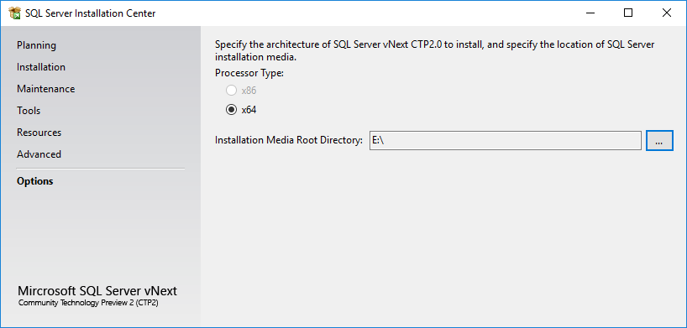

Instalarea SSMS.
Instalarea pas cu pas a SQL Server folosind Wizard.
Când lansați Centrul de instalare SQL Server, comutați la fila Instalare. Opțiunea de instalare SQL Server 2019 pe care o voi demonstra în acest ghid de configurare va fi o nouă instalare independentă a instanței SQL Server 2019.
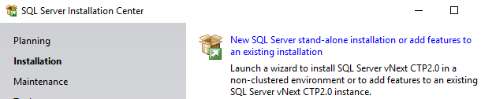
Pașii de instalare a SQL Server 2019 vor urma acești pași, așa cum se vede în partea stângă a ghidului de configurare:
Cheie de produs, Termeni de licență, Reguli globale, Actualizare Microsoft, Actualizări de produs, Fișiere de instalare, Reguli de instalare, Selectare caracteristici, Reguli de caracteristici, Reguli de configurare a caracteristicilor. Apoi vom începe și vom urmări starea procesului de configurare a SQL Server 2019 în următorii pași: Gata de instalare, Progres instalare, Finalizat
În primul pas, profesionistul platformei de date SQL Server trebuie să furnizeze o cheie de produs.

Puteți selecta SQL Server 2019 Developer Edition ca ediție gratuită după cum urmează:
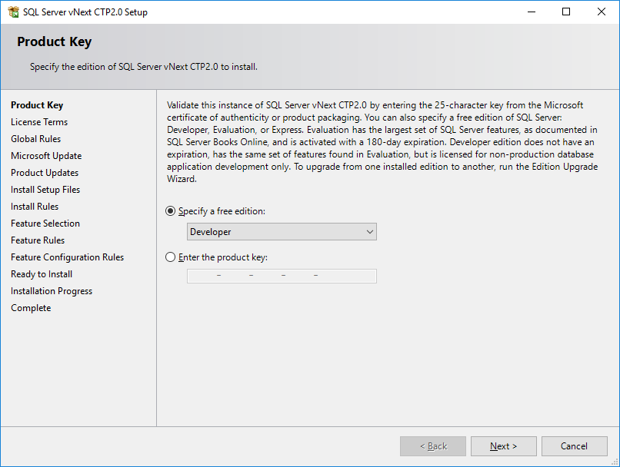
Este posibil să selectați și SQL Server 2019 Evaluation Edition.
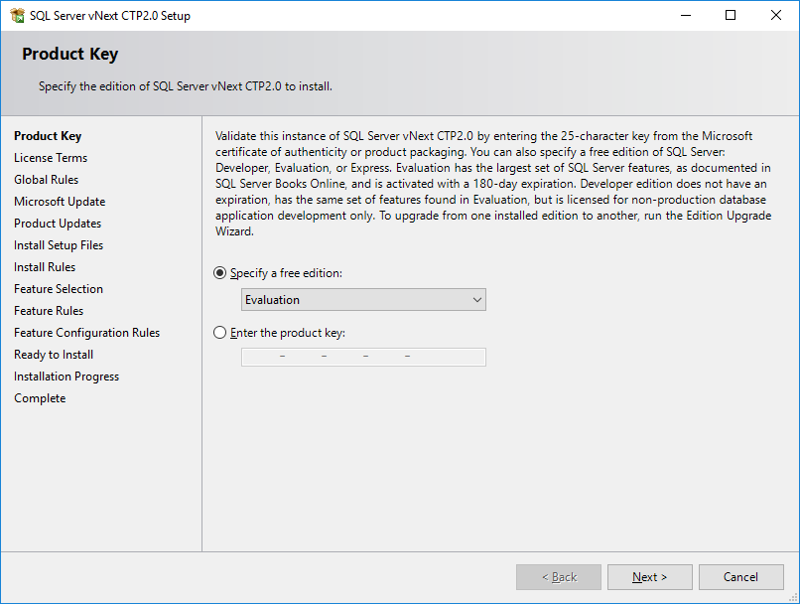
Ultima opțiune de ediție gratuită care poate fi selectată din lista derulantă este SQL Server 2019 Express Edition.
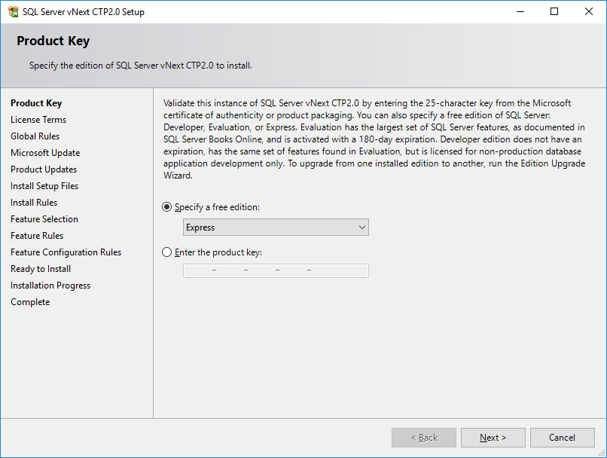
Pentru a continua instalarea SQL Server 2019, acceptați termenii licenței afișați pe ecran bifând caseta de selectare.
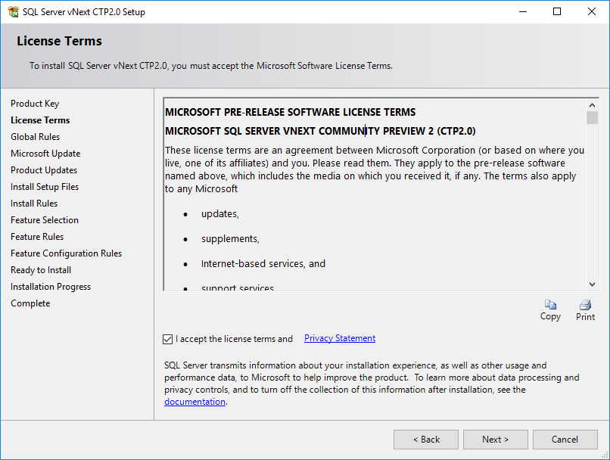
În Reguli globale, expertul de configurare va verifica dacă vreo configurație împiedică instalarea SQL Server 2019. Aceasta este o verificare generală a instrumentelor și software-ului legate de sistemul de operare care ar putea afecta procesul de configurare SQL Server. Dacă nu există niciun conflict, expertul de configurare va continua cu pasul următor.

Iată lista Regulilor globale.
Reguli globale: Configurația de instalare SQL Server vNext CTP2.0 verifică grupul de reguli „GlobalRules”.
NoRebootPackageDownLevel: Această regulă determină dacă computerul are pachetul de actualizare necesar pentru .NET Framework 2.0 sau .NET Framework 3.5 SP1, necesar pentru o instalare cu succes a componentelor Visual Studio incluse în SQL Server.
ServerCore64BitCheck: Verifică dacă această versiune de SQL Server este pe 64 de biți.
ServerCorePlatformCheck: Verifică dacă această versiune de SQL este acceptată pe sistemul de operare Windows Server Core care rulează în prezent.
AclPermissionsFacet: Verifică dacă cheile de registry SQL Server sunt consistente.
FacetWOW64PlatformCheck: Determină dacă programul de instalare SQL Server este acceptat pe această platformă de sistem de operare.
HasSecurityBackupAndDebugPrivilegesCheck: Verifică dacă contul care rulează programul de instalare SQL Server are dreptul de a face copii de rezervă ale fișierelor și directoarelor, dreptul de a gestiona auditarea și jurnalul de securitate și dreptul de a depana programele.
MediaPathLength: Verifică dacă suportul media de instalare SQL Server este prea lung.
NoRebootPackage: Această regulă determină dacă computerul are pachetul de actualizare necesar pentru .NET Framework 2.0 sau .NET Framework 3.5 SP1, necesar pentru o instalare cu succes a componentelor Visual Studio incluse în SQL Server.
RebootRequiredCheck: Verifică dacă este necesară o repornire în așteptare a computerului. O repornire în așteptare poate cauza eșecul programului de instalare.
SetupCompatibilityCheck: Verifică dacă versiunea curentă de SQL Server este compatibilă cu o versiune instalată ulterior.
ThreadHasAdminPrivilegeCheck: Verifică dacă contul care rulează programul de instalare SQL Server are drepturi de administrator pe computer. WmiServiceStateCheck: Verifică dacă serviciul WMI este pornit și rulează pe computer.

O documentație generală despre Reguli este furnizată de Microsoft la https://go.microsoft.com/fwlink/?LinkID=398124
Este mai bine să verificați dacă există actualizări de la Microsoft Update înainte de a continua instalarea SQL Server 2019.
Puteți bifa pur și simplu caseta de selectare pentru a verifica automat dacă există actualizări în acest pas sau o puteți lăsa nebifată pentru a continua instalarea SQL Server. Deoarece ar putea dura ore, nu voi instala nicio actualizare acum, așa că las caseta de selectare nebifată.
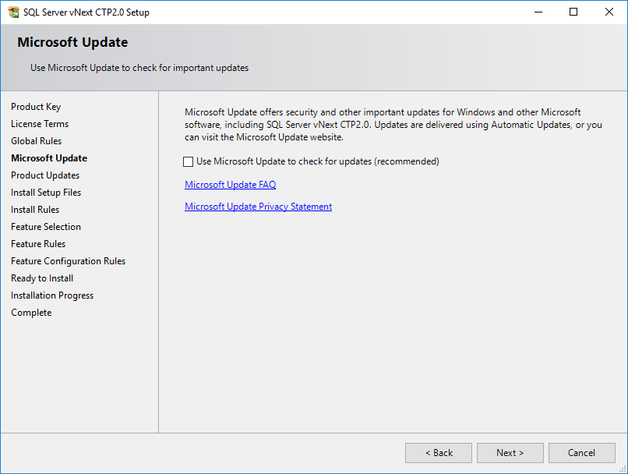
În pasul Instalare fișiere de configurare, expertul de instalare verifică dacă există vreo actualizare a fișierelor de configurare.
Dacă nu, vă va redirecționa la pasul următor.
În pasul Reguli de instalare, programul de configurare verifică dacă există o problemă care împiedică instalarea SQL Server legată de instrumentele SQL Server Data Platform.
Iată lista regulilor de instalare.
InstallGlobalRules: Verifică configurația SQL Server vNext CTP2.0 pentru grupul de reguli „InstallGlobalRules”.
ServerCoreBlockUnsupportedSxSCheck: Verifică dacă este instalată în prezent o versiune anterioară de SQL Server.
AclPermissionsFacet: Verifică dacă cheile de registry SQL Server sunt consistente.
FacetDomainControllerCheck: Verifică dacă computerul este un controler de domeniu. Nu se recomandă instalarea SQL Server vNext CTP2.0 pe un controler de domeniu.
IsFirewallEnabled: Verifică dacă Paravanul de protecție Windows este activat.
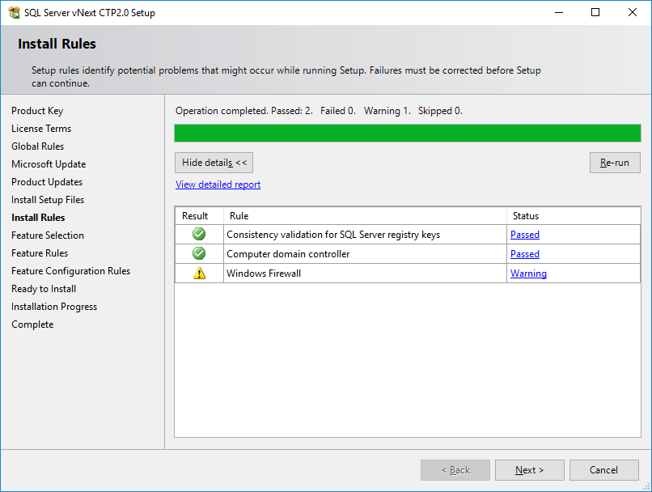
Ca dezvoltator sau administrator de baze de date, puteți selecta și alege dintre diferitele funcții SQL Server 2019 introduse profesioniștilor în domeniul datelor în această filă.
Dacă nu instalați o instanță nouă, dar doriți să adăugați funcții suplimentare la instanța SQL Server existentă, acest ecran este locul unde veți gestiona capacitățile instanței bazei de date.
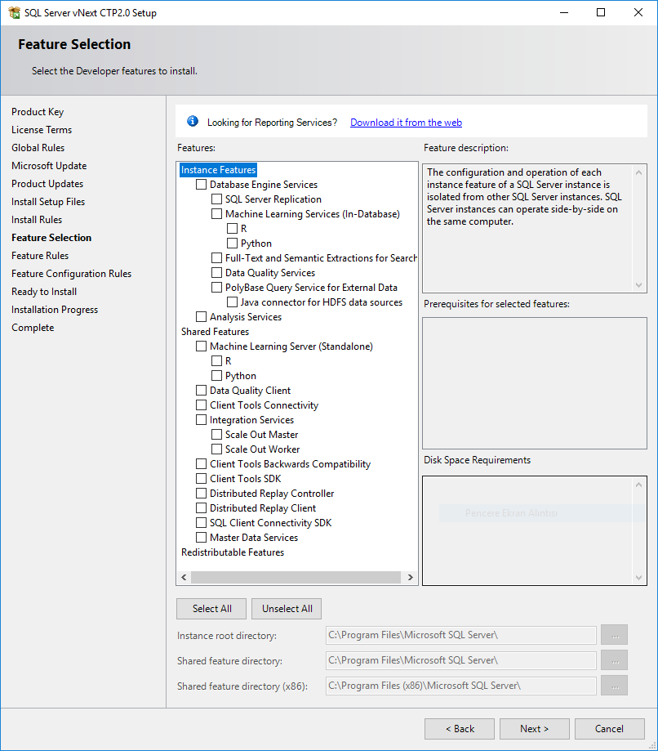
Dacă, ca administrator de baze de date, vrei să vezi ce este nou într-o instanță autonomă SQL Server 2019, poți compara această listă de funcții cu cele mai recente funcții din SQL Server 2017.
Când compar cele două liste de funcții din SQL Server 2019 vs SQL Server 2017, pot observa că Conectorul Java pentru Surse de Date HDFS este introdus pentru a permite dezvoltatorilor să interogheze date HDFS folosind comenzi T-SQL cu ușurință.
Funcții la nivel de instanță: Configurația și operarea fiecărei funcții de instanță a unei instanțe SQL Server sunt izolate de alte instanțe SQL Server. Instanțele SQL Server pot funcționa în paralel pe același calculator.
- Servicii Motor de Bază de Date: Include Motorul de Bază de Date, serviciul de bază pentru stocarea, procesarea și securizarea datelor. Acesta oferă acces controlat și procesare rapidă a tranzacțiilor, precum și un suput bogat pentru menținerea unei disponibilități ridicate. De asemenea, oferă suport pentru punctul de control utilitar în SQL Server Utility. Doar Servicii Motor de Bază de Date și Servicii de Analiză pot fi configurate în cluster.
- Replicare SQL Server: Include un set de tehnologii pentru copierea și distribuirea datelor și a obiectelor de bază de date de la o bază de date la alta și pentru sincronizarea între bazele de date pentru consistență.
- Servicii de Învățare Automată (In-Bază de Date): Include extensii care permit integrarea cu limbajele R și Python folosind instrucțiuni T-SQL standard.
  - R: Include extensii care permit integrarea cu limbajul R folosind instrucțiuni T-SQL standard.
  - Python: Include extensii care permit integrarea cu limbajul Python folosind instrucțiuni T-SQL standard.
- Extracție Full-Text și Semantică pentru Căutare: Include motorul de căutare care suportă Extracția Full-Text pentru căutare rapidă de text, precum și Extracția Semantică pentru fraze cheie (posibile etichete) și căutare după similitudine a conținutului stocat în SQL Server.
- Servicii Calitate Date: Include obiectele bazei de date pentru calitatea datelor.
- Serviciu de Interogare PolyBase pentru Date Externe: Include tehnologia PolyBase care permite interogarea integrată cu adevărat în date Oracle, Teradata, SQL Server și alte date relaționale și nere-laționale folosind instrucțiuni T-SQL standard.
- Conector Java pentru Surse de Date HDFS: Include Conectorul Java PolyBase care permite interogarea integrată cu adevărat în date HDFS folosind instrucțiuni T-SQL standard. (Nou în SQL Server 2019)
- Servicii de Analiză: Include Servicii de Analiză și uneltele folosite pentru a suporta procesarea analitică online (OLAP) și data mining. Doar Servicii Motor de Bază de Date și Servicii de Analiză pot fi configurate în cluster.
Funcții Partajate: Fiecare funcție partajată este instalată o singură dată într-un anumit domeniu de aplicare și funcționează în acel domeniu. Domeniul definit poate acoperi toate versiunile SQL Server de pe un calculator (de ex., SQL Server Browser), poate fi izolat la o versiune majoră de SQL Server sau poate fi izolat la una sau mai multe versiuni minore.
- Servicii de Învățare Automată (Autonom): Include Microsoft Machine Learning Server pentru Windows care oferă capabilități de analiză, transformare, modelare și operaționalizare a datelor masive (big data) în paralel.
  - R:
  - Python:
- Client Calitate Date: Include obiectele clientului pentru calitatea datelor.
- Conectivitate Unelte Client: Include componente pentru comunicarea între clienți și servere.
- Servicii de Integrare: Include designer-ul, runtime-ul și utilitarele care permit Serviciilor de Integrare să mute, integreze și transforme date între stocările de date.
- Scale Out Master: Include Scale Out Master pentru Scalarea Orizontală a Serviciilor de Integrare.
- Scale Out Worker: Include Scale Out Worker pentru Scalarea Orizontală a Serviciilor de Integrare.
- Compatibilitate Retroactivă Unelte Client: Compatibilitate retroactivă pentru unelte client.
- SDK Unelte Client: Include kitul de dezvoltare software (SDK) care conține resurse pentru programatori.
- Controller Redare Distribuită: Include Controllerul de Redare Distribuită care orchestrează acțiunile clienților de redare distribuită.
- Client Redare Distribuită: Include Clientul de Redare Distribuită. Mai mulți Clienți de Redare Distribuită lucrează împreună pentru a simula o sarcină de lucru pe o instanță SQL Server.
- SDK Conectivitate Client SQL: Include SDK-ul SQL Server Native Client (ODBC / OLE DB) pentru dezvoltarea aplicațiilor de bază de date.
- Servicii de Date Master: Include Serviciile de Date Master, platforma pentru integrarea datelor din sisteme disparate ale unei organizații într-o singură sursă de date master pentru acuratețe și auditare. Instalează Managerul de Configurare Master Data Services, asamblările, snap-in-ul PowerShell, precum și folderele și fișierele pentru aplicații și servicii web.
Funcții Redistribuibile: Funcțiile redistribuibile și partajate ale SQL Server sunt instalate atunci când este necesar: Raportarea de Eroare și Utilizare, SQL Server Native Client, MSXML versiunea 6.0, Sync Services pentru ADO.NET și SQL Server Browser.
Deși cerințele preliminare pentru fiecare funcție selectată se schimbă, în general, dacă ai următoarele elemente instalate înainte, nu vei avea probleme în timpul instalării:
- Microsoft Visual C++ 2015 Redistributable
- Microsoft Visual C++ 2012 Redistributable
- Windows PowerShell 3.0 sau mai nou
- Universal C Runtime în Windows
- Oracle SE Java Runtime Environment Versiunea 7 Update 51 sau mai nou (64-bit)
- Microsoft .NET Framework 4.6
Marchează funcția pe care vrei să o ai pe instanța ta de SQL Server 2019 și pe calculatorul tău cu SQL Server.
În timp ce marchezi funcțiile dorite, în secțiunea Cerințe de Spațiu pe Disc, vei vedea spațiul total necesar pe unitățile de disc și spațiul disponibil pe acea unitate.
De asemenea, poți configura directorul rădăcină pentru fiecare categorie de funcții folosind opțiunile de selecție a folderelor.
După ce ai selectat toate funcțiile pe care le vrei pe serverul tău de baze de date, apasă Următorul.
În Reguli de Funcții, conform funcțiilor selectate, următoarele reguli sunt validate pe serverul tău.
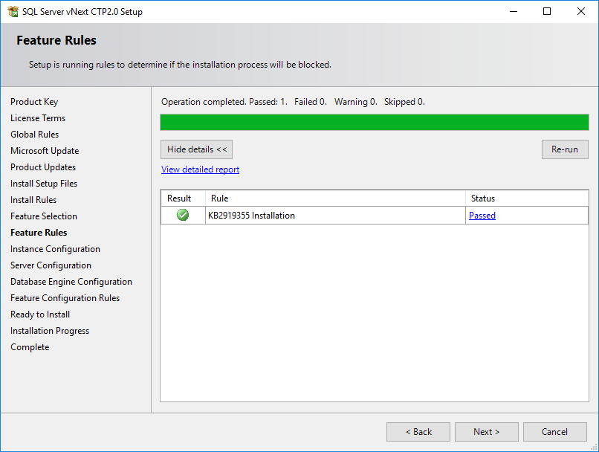
Reguli independente: Aceste reguli nu aparțin niciunui grup de reguli
KB2919355: Verifică dacă KB2919355 trebuie instalat manual pentru Windows 8.1 sau Windows Server 2012 R2
InstallFeatureSpecificRules: Configurația SQL Server vNext CTP2.0 verifică grupul de reguli „InstallFeatureSpecificRules”
AS_IsDotNet45Installed: Această regulă determină dacă .NET Framework 4.5.1 este deja instalat
ASisValidEditionForDeploymentModeCheck: Verifică dacă ediția SQL Server acceptă modul server Analysis Services selectat în prezent.
InternetConnectionToNETFX4DownloadSite: Suportul media SQL Server pentru pachetele Express nu include pachetul Microsoft .NET Framework 4.0. Dacă Microsoft .NET Framework 4.0 nu este deja instalat pe computer, configurarea SQL Server pentru pachetele Express necesită conexiunea la centrul de descărcare Microsoft .NET Framework 4.0 pentru a descărca și instala .NET 4.0 Framework prin intermediul programului de instalare Web. Asigurați conexiunea la internet la centrul de descărcare Microsoft .NET Framework 4.0 pe acest computer. Dacă nu doriți să deschideți conexiunea la internet, ca soluție alternativă, preinstalați Microsoft .NET Framework 4.0 pe acest computer înainte de a rula configurarea SQL Server.

Polybase_IsCrtVersion11Installed: Verifică dacă este instalat Microsoft Visual C++ Redistributable 2012

Polybase_IsDomainController: PolyBase nu poate fi instalat pe un controler de domeniu Active Directory

Polybase_IsPolybaseInstalled: PolyBase poate fi instalat doar pe o instanță SQL Server per computer

Polybase_IsSqlEngineRunning: Adăugarea caracteristicii PolyBase la o instanță SQL Server necesită conexiunea la motorul de baze de date SQL Server pe instanță

PolybaseJava_IsMinJavaVersionInstalled: Verifică dacă este instalat Oracle JRE 7 Update 51 (64 de biți) sau o versiune ulterioară

PowerShellCheck: Verifică dacă Windows PowerShell 3.0 (sau o versiune ulterioară) este deja instalat pe sistem. Windows PowerShell este necesar pentru unele caracteristici SQL Server. ServerCoreBlockUnsupportedFeaturesCheck: Verifică dacă toate caracteristicile selectate sunt acceptate pe Windows Server Core.
ServerCoreNetFxCheck: Verifică dacă Microsoft .NET Framework 4 Server Core este deja instalat pe acest computer sau este disponibil pentru instalare.
SlipstreamMediaInfoCheck: Verifică dacă limba suportului media original este aceeași limbă ca și pachetul service pack specificat.
În pasul de instalare Configurare instanță, dați un nume instanței SQL Server sau alegeți să utilizați instanța implicită (MSSQLSERVER) ca nume.
Prefer să utilizez instanțe denumite. De exemplu, pentru această versiune de SQL Server 2019, am folosit SQLServer2019CTP ca nume de instanță.
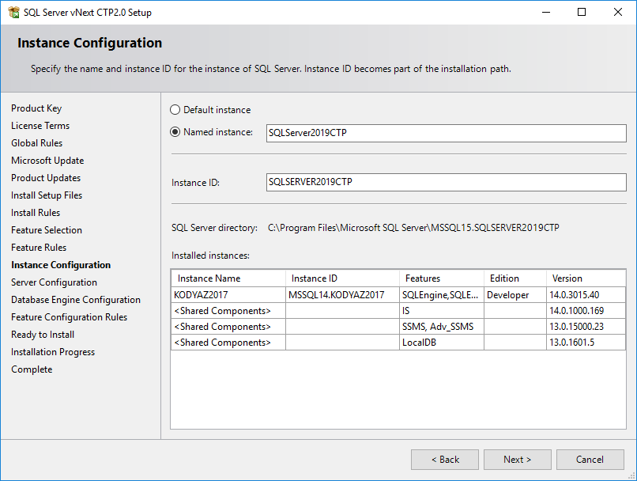
După cum puteți vedea în captura de ecran de mai sus, în fereastra Instanțe instalate există instalări SQL Server cu funcții instalate din configurările anterioare, cu detalii despre versiune și ediție.
În etapa Configurare server, puteți configura conturi de serviciu și parole, tipuri de pornire preferate etc.
O altă opțiune de configurare este legată de Inițializarea fișierelor bazei de date, pe care o activați bifând caseta de selectare „Acordă privilegiul de efectuare a activității de întreținere a volumului serviciului Motor baze de date SQL Server”.
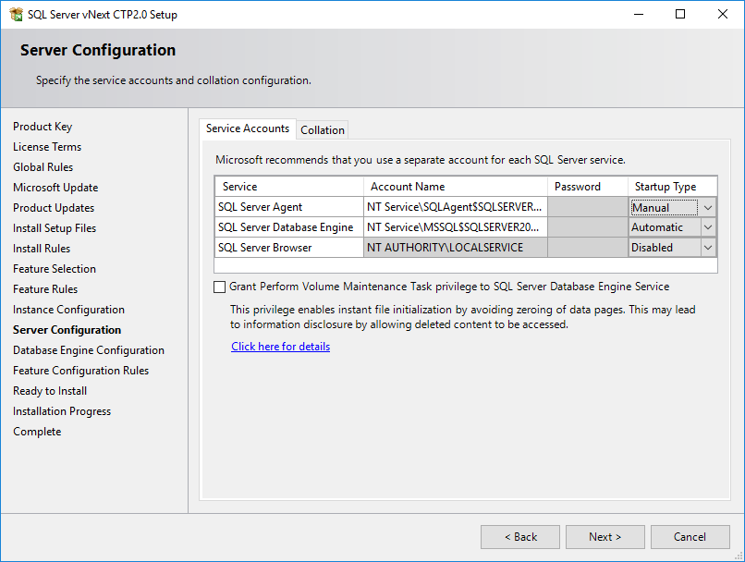
În același ecran Configurare server, în fila Aranjare, administratorul bazei de date poate defini o colaționare implicită pentru motorul bazei de date. Există numeroase colațiuni definite pentru SQL Server. Puteți alege una utilizând butonul Personalizare.
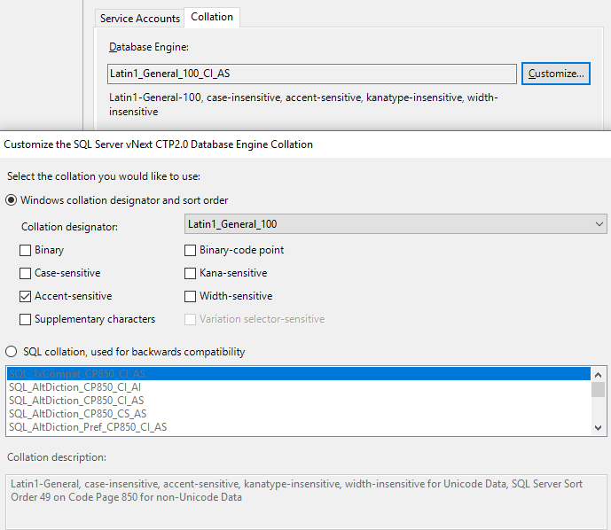
În etapa de configurare a motorului de baze de date, administratorul de baze de date poate defini modul de autentificare, parola pentru contul SA și administratorii SQL Server în fila Configurare server.
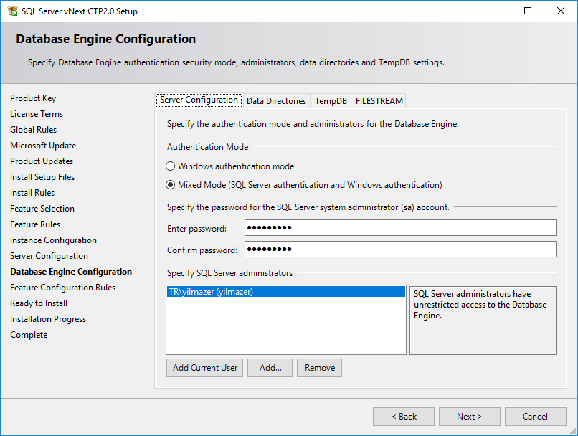
În fila Directoare de date, este posibil să plasați directorul rădăcină de date într-un alt folder. De asemenea, puteți defini directoare de date și jurnal, precum și directorul implicit de rezervă pe acest ecran. Le păstrez neschimbate, deoarece acesta este serverul meu de dezvoltare.
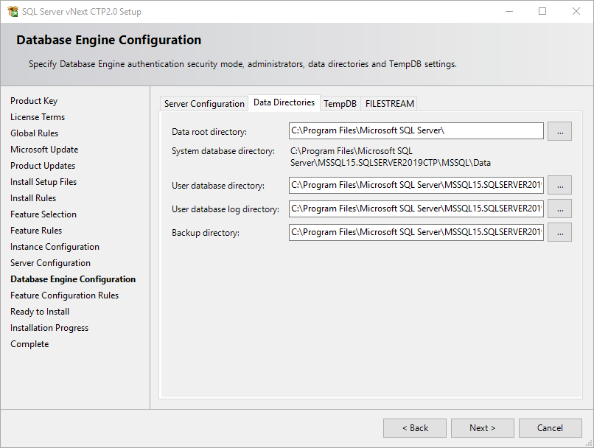
Configurația TempDB este o altă filă în care un administrator de baze de date poate controla TempDB și proprietățile fișierelor sale de jurnal, cum ar fi dimensiunea inițială și numărul de fișiere TempDB, opțiunile de creștere automată, directorul fișierelor de jurnal etc.
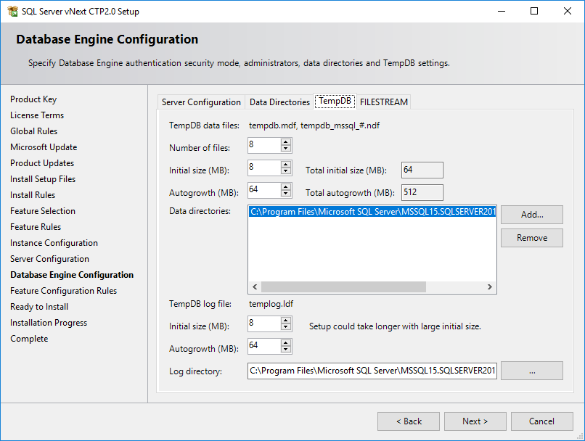
Regulile de configurare a caracteristicilor reprezintă din nou un pas în care programul de instalare verifică dacă există ceva care împiedică configurarea opțiunilor selectate.

InstallFeatureSpecificConfigRules: Configurația SQL Server vNext CTP2.0 verifică grupul de reguli „InstallFeatureSpecificConfigRules”.
ASisValidEditionForDeploymentModeCheck: Verifică dacă ediția SQL Server acceptă modul server Analysis Services selectat în prezent.
InstanceClashRule: Verifică dacă numele instanței specificat este deja utilizat de o instanță SQL Server existentă.
BlockCrossLanguageInstall: Verifică dacă limba de instalare este aceeași cu limba caracteristicilor SQL Server existente.
BlockMixedArchitectureInstall: Verifică dacă caracteristicile de instalare au aceeași arhitectură CPU ca instanța specificată.
FAT32FileSystemCheck: Verifică dacă unitatea specificată este un volum de sistem de fișiere FAT32. Instalarea pe un sistem de fișiere FAT32 este acceptată, dar nu este recomandată, deoarece este mai puțin sigură decât sistemul de fișiere NTFS.
StandaloneInstall_HasClusteredOrPreparedInstanceCheck: Verifică dacă numele instanței selectate este deja utilizat de o instanță existentă pregătită pentru cluster sau în cluster pe orice nod de cluster.
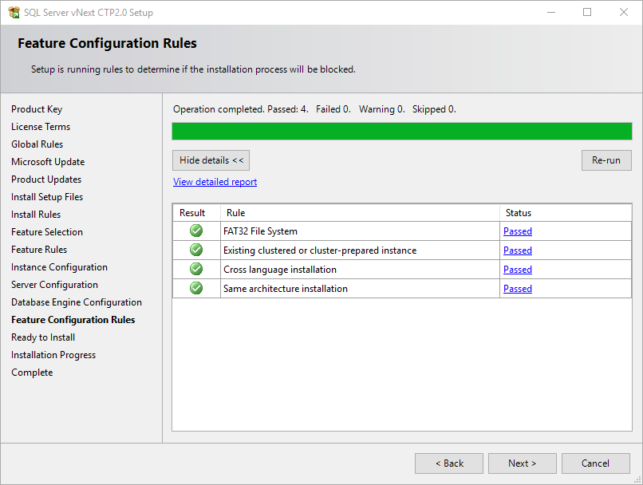
Suntem aproape de începerea instalării SQL Server 2019.În acest ecran, administratorii de baze de date pot face ultima verificare a configurației instalării SQL Server 2019.
Dacă sunteți gata să începeți, apăsați butonul Instalare.
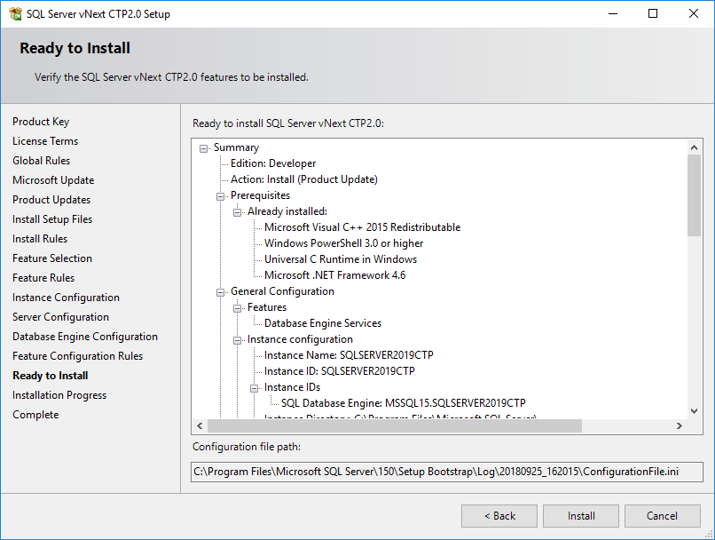
Aici vedeți progresul configurării SQL Server 2019 afișat.
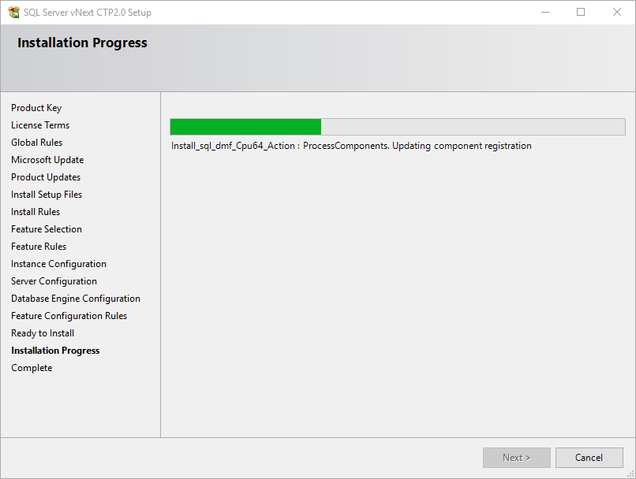

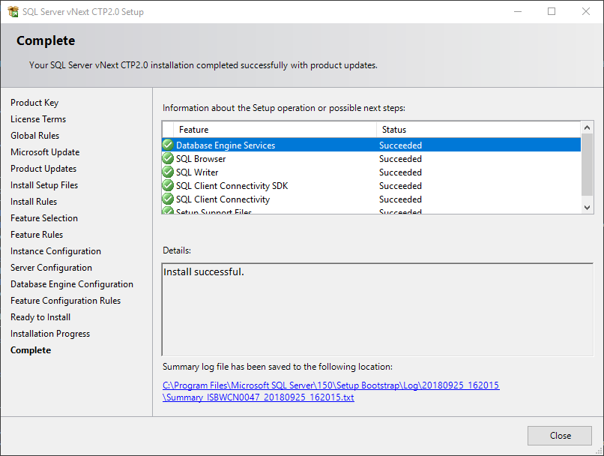
Instalarea SQL Server 2019 s-a finalizat cu succes.

BIBLIOGRFIE
1. Surse fundamentale – documentație oficială Microsoft:
- Microsoft. (2020). SQL Server 2019 – Official Documentation. Microsoft Docs. Disponibil la: https://docs.microsoft.com/en-us/sql/sql-server
- Microsoft. (2022). SQL Server Management Studio (SSMS) – Release Notes. Disponibil la: https://docs.microsoft.com/en-us/sql/ssms/release-notes-ssms
- Microsoft. (2019). New Features in SQL Server 2019. Disponibil la: https://docs.microsoft.com/en-us/sql/sql-server/what-s-new-in-sql-server-2019
2. Cărți de referință privind Data Warehousing și modelare multidimensională:
- Kimball, R., & Ross, M. (2013). The Data Warehouse Toolkit: The Definitive Guide to Dimensional Modeling (3rd ed.). Wiley.
- Inmon, W. H. (2005). Building the Data Warehouse (4th ed.). Wiley.
- Jarke, M., Lenzerini, M., Vassiliou, Y., & Vassiliadis, P. (2003). Fundamentals of Data Warehouses (2nd ed.). Springer.
3. Materiale academice și cursuri:
- Universitatea Tehnică a Moldovei, FCIM. (2023). Cursuri și materiale la disciplina Baze de Date.
- Perebinos, M. (2024). Suport de laborator: Proiectarea și implementarea DWH în SQL Server. UTM, Chișinău.
4. Resurse tehnice și tutoriale online:
- SQL Server Central. (2021). Star Schema Design Best Practices. Disponibil la: https://www.sqlservercentral.com/
- Redgate Simple Talk. (2022). Introduction to OLAP and Multidimensional Modeling. Disponibil la: https://www.red-gate.com/simple-talk/
- W3Schools. (2023). SQL Tutorial – JSON support in SQL Server. Disponibil la: https://www.w3schools.com/sql/
5. Ghiduri de instalare și configurare:
- Microsoft. (2020). Install SQL Server from the Installation Wizard. Disponibil la: https://docs.microsoft.com/en-us/sql/database-engine/install-windows/install-sql-server-from-the-installation-wizard
- Microsoft. (2022). Hardware and Software Requirements for Installing SQL Server. Disponibil la: https://docs.microsoft.com/en-us/sql/sql-server/install/hardware-and-software-requirements-for-installing-sql-server
6. Articole și studii de caz privind DWH în managementul resurselor umane:
- Loshin, D. (2013). Business Intelligence for HR: Using Data to Drive Talent Management. Business Intelligence Press.
- Hoberman, S. (2020). Data Model Scorecard: Applying the Industry’s Best Practices. Technics Publications.
7. Referințe privind analiza datelor și OLAP:
- Chaudhuri, S., & Dayal, U. (1997). An Overview of Data Warehousing and OLAP Technology. ACM SIGMOD Record, 26(1), 65–74.
- Thomsen, E. (2002). OLAP Solutions: Building Multidimensional Information Systems (2nd ed.). Wiley.
8. Standarde și cerințe tehnice:
- Microsoft. (2019). SQL Server 2019 Licensing Datasheet. Disponibil la: https://www.microsoft.com/en-us/sql-server/sql-server-2019

